Hi168 云平台
使用手册
用户操作指南 · 界面截图 · 常见问题

文档版本：v2.12.1
适用平台：Hi168 云平台（www.hi168.com）
在线帮助：https://www.hi168.com/help/
编制日期：2026-11-08

目 录
前言 1
欢迎使用 Hi168 云平台 1
快速开始 2
平台功能 2
小贴士 3
1. 应用服务 4
概述 4
一、入口与界面 4
二、应用中心 5
三、我的应用 8
四、应用操作界面 10
五、最佳实践 11
六、常见问题 11
2. 模板与镜像管理 12
概述 12
一、入口 12
二、应用模板 12
三、我的镜像 14
四、制作应用 16
五、注意事项 16
六、常见问题 16
3. 空间管理 17
概述 17
一、入口 17
二、界面说明 17
三、创建命名空间 18
四、空间内应用管理 18
五、最佳实践 18
六、常见问题 19
4. 存储管理 20
概述 20
一、存储桶列表 21
二、创建存储桶 22
三、存储桶详情（文件管理） 22
四、我的分享 24
五、购买存储 25
六、存储任务 26
七、存储服务信息 27
八、最佳实践 28
九、常见问题 28
5. 在线学习 30
概述 30
一、入口 30
二、课程学习 30
三、直播教学 34
四、我的班级（学生视角） 37
五、学习路径建议 38
六、常见问题 38
6. 教学管理 40
概述 40
一、课程制作 40
二、教务管理 42
三、求职就业 45
四、教学管理工作流 45
五、常见问题 46
7. 拓扑管理 47
概述 47
一、功能说明 47
二、界面布局 47
三、拓扑文件管理 50
四、拓扑编排操作 51
五、我的模板 52
六、典型使用场景 52
七、最佳实践 53
8. AI Playground 54
概述 54
〇、入口与界面 54
一、功能说明 55
二、附件上传说明 55
三、模型分类 56
四、API 令牌 57
五、虚拟 Token（VToken）计算 57
六、扣费流程 58
七、速率限制（Rate Limit） 58
八、额度用完怎么办 58
九、常见问题 58
9. Notebook 60
概述 60
一、功能说明 60
二、Notebook 管理 61
三、典型使用场景 62
四、最佳实践 62
10. 模型数据集 63
概述 63
一、进入模块 63
二、AI 模型 64
三、数据集 65
四、从第三方导入 66
五、最佳实践 66
11. 共创中心 67
概述 67
一、数据看板 67
二、客户管理 68
三、业绩管理 68
四、算力消耗 68
五、典型使用场景 69
六、最佳实践 69
12. 社区交流 70
概述 70
一、论坛 70
二、讨论（公共消息区） 72
三、社区使用建议 73
13. 组织管理 74
概述 74
一、组织创建与认证流程 74
二、账户切换 75
三、拥有者与成员可见模块 75
四、概览 75
五、成员管理 76
六、余额管理 77
七、部署管理 78
八、发票管理 78
九、项目 79
十、模块配置 79
十一、应用管理 80
十二、设置 81
14. 平台与个人设置 82
概述 82
一、桌面中心 82
二、个人信息 84
三、费用中心 86
四、桌面设置 86
五、云端互联 88
六、帮助 88
七、常见问题 89
15. 平台功能总览 90
简介 90
平台功能模块 90
典型使用场景 92
16. 平台更新与维护 94
简介 94
一、平台如何保持更新 94
二、更新对您的影响 94
三、遇到问题怎么办 94
四、平台保障 94
17. 附录 · 计费规则 96
计费规则 96
关于本手册 97

前言

欢迎使用 Hi168 云平台
Hi168 是一站式云计算服务平台，为您提供云端应用部署、对象存储（S3）、云端互联、网络仿真、在线编程与 AI 等服务。打开浏览器即可使用，无需安装任何软件。
登录后进入 云桌面中心：

云桌面中心
点击左下角 Hi168 按钮可打开全部模块：

启动菜单（Hi168）
本帮助文档按模块组织，左侧目录可直接跳转；每篇文档都配有当前版本的界面截图和操作步骤。
📖 完整文档导航：按模块查看全部 17 篇文档

快速开始
我想要... | 怎么做
部署一个应用 | 打开 应用中心，选择应用 → 部署
上传文件到云端 | 打开 存储管理，新建存储桶 → 上传
写代码跑程序 | 打开 Notebook，创建环境 → 编程
搭建网络拓扑 | 打开 拓扑管理，拖拽设备 → 连线 → 启动
本地连云端 | 打开 云端互联，下载客户端 → 连接
遇到问题求助 | 打开 工单中心，提交工单

平台功能

云端应用
在云端运行各种应用，无需本地安装，打开网页就能用。
- 应用中心 — 一键部署云应用
- 应用模板 — 保存配置，快速复用
- 空间管理 — 管理您的云端工作空间

云端互联
将本地电脑与云端环境打通，轻松访问云上资源。
- Cloud Link — 本地与云端互通
- 文件传输 — 在本地与云端之间传文件
- 远程访问 — 直接访问云端应用和设备

对象存储（S3）
文件、数据集、模型，都可以存在云上，随时访问和分享。
- 存储管理 — 上传、下载、分享文件
- 数据集及模型 — 管理 AI 所需数据

网络仿真
搭建虚拟网络环境，练习和验证网络配置。
- 拓扑管理 — 可视化搭建网络
- 设备模拟 — 支持华为、思科等设备
- 抓包工具 — 分析网络流量

AI 与编程
在线编程和 AI 辅助环境。
- Notebook — 在线编程环境
- AI 助手 — 智能对话与辅助

镜像管理
镜像是应用的运行环境，制作一次、随处复用。
- 我的镜像 — 管理您创建的镜像
- 镜像中心 — 浏览公共镜像

内容与协作
课程、直播、论坛，与他人交流分享。
- 课程 / 直播 / 论坛 / 讨论

了解平台
全面了解 Hi168 能为您做什么。
- [平台功能总览](docs/microservices) — 查看所有功能模块介绍
- [平台更新与维护](docs/deployment) — 版本更新与常见问题

账户与服务
管理您的账号、费用和会员。
- 费用中心 / 会员中心 / 工单中心

小贴士
- 右键点击桌面图标 → 选择"帮助"，可直接查看对应功能的说明
- 所有操作都在云端，关闭浏览器不会丢失数据
- 新用户注册赠送免费算力，可以先体验各项功能
我们希望通过这个平台，帮助您更高效地完成云端工作。感谢您的使用和支持！

1. 应用服务

概述
Hi168 平台的 应用服务 模块是用户使用平台的核心入口，涵盖应用的浏览、部署、运行及全生命周期管理。平台提供丰富的预置应用模板，覆盖网络安全、人工智能、大数据、开发运维、操作系统等多个领域，用户可一键部署所需的实验或工作环境，并通过「我的应用」对已部署的实例进行统一管理。
本章包含：应用中心 → 应用详情 → 部署 → 我的应用 → 快照/模板 → 常见问题。

一、入口与界面
登录后进入 云桌面中心，应用相关入口有两处：
入口 | 路径 | 说明
桌面图标 | 桌面第一列「应用中心」 | 双击/单击图标打开应用中心窗口
启动菜单 | 桌面左下角 Hi168 按钮 → 「应用中心」 | 首次使用需先安装，安装后图标出现在桌面

云桌面中心
启动菜单（Hi168）
提示：应用窗口之间相互独立，可拖动、缩放、最小化；点击窗口右上角的「最大化」按钮可获得更大的操作区域。

二、应用中心

2.1 界面说明
应用中心以「应用广场 / 我的应用」两个标签页组织内容。应用广场 展示平台所有可部署的应用模板，左侧为筛选栏，右侧为应用列表。
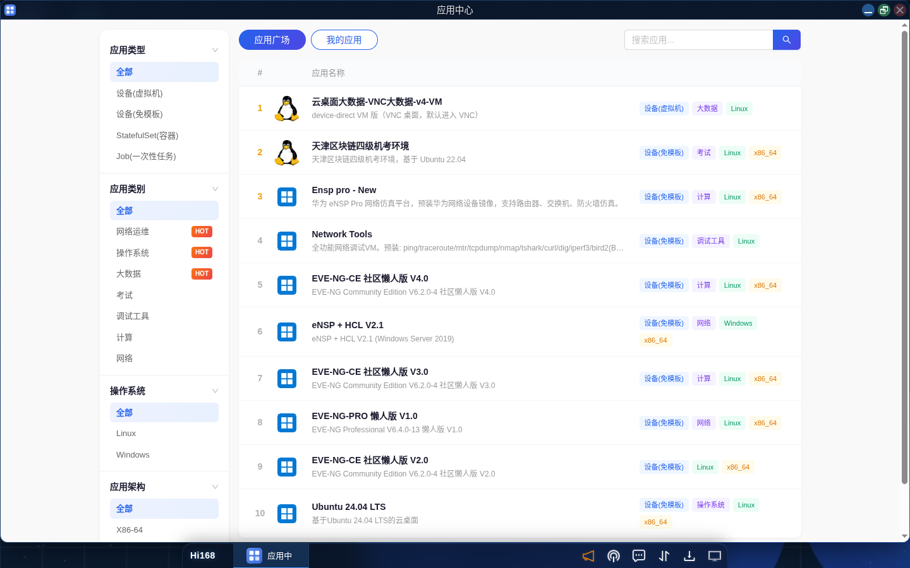
应用中心列表

2.2 筛选维度
左侧筛选栏提供四个维度，选择后列表实时过滤：
维度 | 当前取值 | 说明
应用类型 | 全部、设备(虚拟机)、设备(免模板)、StatefulSet(容器)、Job(一次性任务) | 「设备(虚拟机)」为完整虚拟机；「设备(免模板)」无需模板即可创建；「StatefulSet(容器)」为容器工作负载；「Job(一次性任务)」执行完即退出
应用类别 | 全部、网络运维、操作系统、大数据、考试、调试工具、计算、网络 等 | 按使用场景分类，部分类别带 HOT 标记
操作系统 | 全部、Linux、Windows | 应用内运行的操作系统
应用架构 | 全部、X86-64、ARM64 | 应用镜像的 CPU 架构

列表列包含：序号、应用名称、描述、应用类型、应用类别、操作系统、架构、版本、作者、收藏数、部署数。右上角搜索框支持按应用名称模糊检索。

2.3 应用详情
点击应用名称进入详情页。详情页顶部为应用名称、描述、状态与价格，右上角为 部署 按钮；下方提供四个标签页：
标签页 | 说明
应用介绍 | 应用封面、软件介绍、截图
技术参数 | 应用 ID、版本、架构、所属类别、接触电话/联系人、占用资源、访问方式、版本次数、授权限制、下载次数、发布时间、更新时间
帮助文档 | 应用的使用说明
用户评价 | 用户的评分与评论（可按「最有帮助」「最新」「高评分」排序）

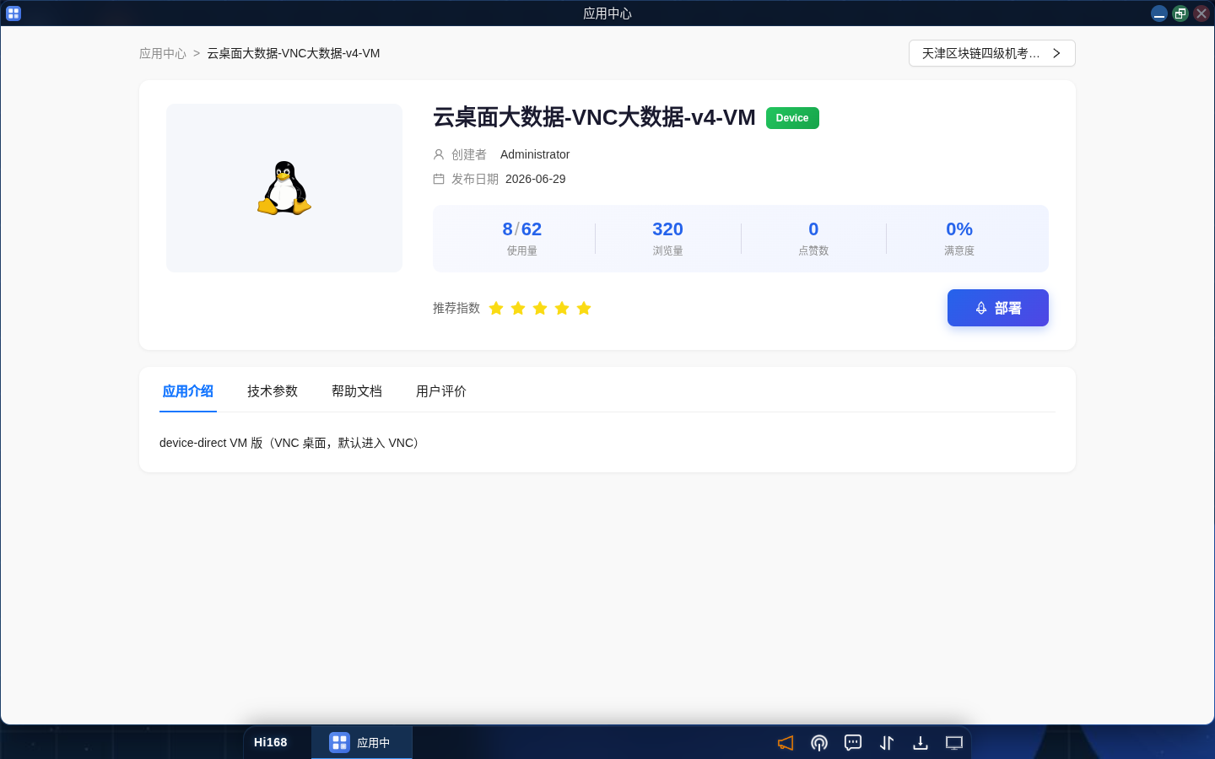
应用详情

2.4 部署应用
点击详情页右上角 部署，弹出「部署应用」对话框：
- 首次部署方式：选择「单机部署」或「主从部署」。
- 计费方式：选择「按量计费」或「包年包月」。按量计费按小时结算；包年包月一次性支付固定周期费用。
- 应用名称：默认为应用名，可修改；系统会自动追加实例编号（如 -1nz3id）。
- 命名空间：选择应用所属的命名空间（默认个人空间）。
- 配置资源：CPU 核数、内存、系统盘、带宽，右侧实时显示单价（元/小时）。
- 优惠券（可选）：选择可用优惠券抵扣。
- 核对「合计金额」后点击 确认部署。
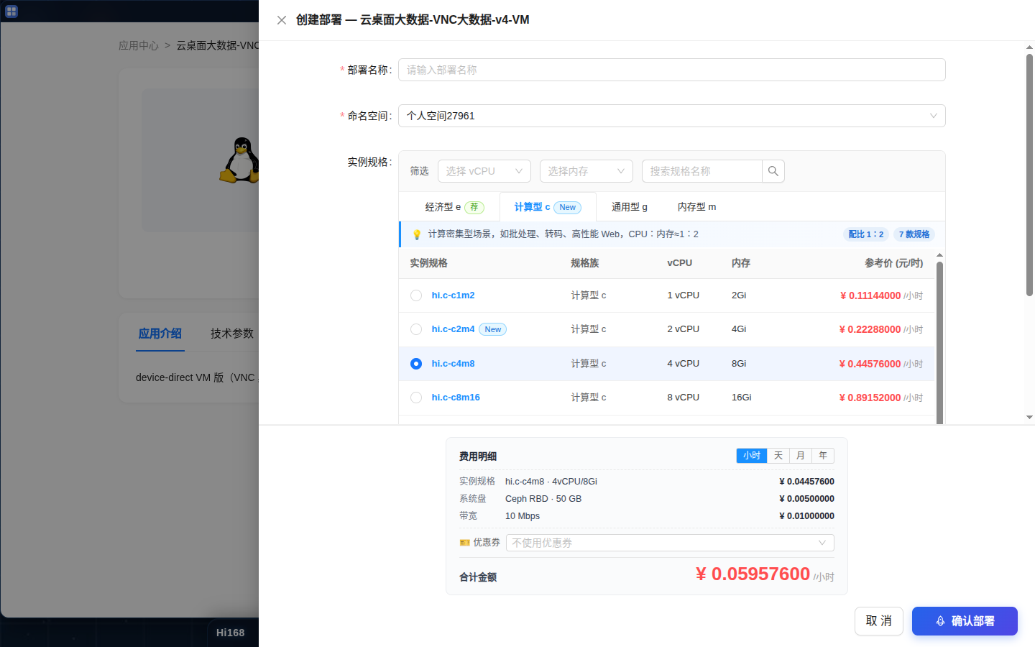
部署应用对话框
计费提示：部署成功后按小时持续扣费；停机后仍会按存储占用收取少量费用，彻底删除应用后停止计费。详见 计费规则。
注意：部署会创建真实计算资源。实验结束后请及时删除不再使用的应用，避免余额持续消耗。

三、我的应用

3.1 应用列表
在应用中心切换到 我的应用 标签页，可查看当前账号已部署的应用。列表包含：序号、应用名称、状态、实例数、创建时间、到期时间、操作。
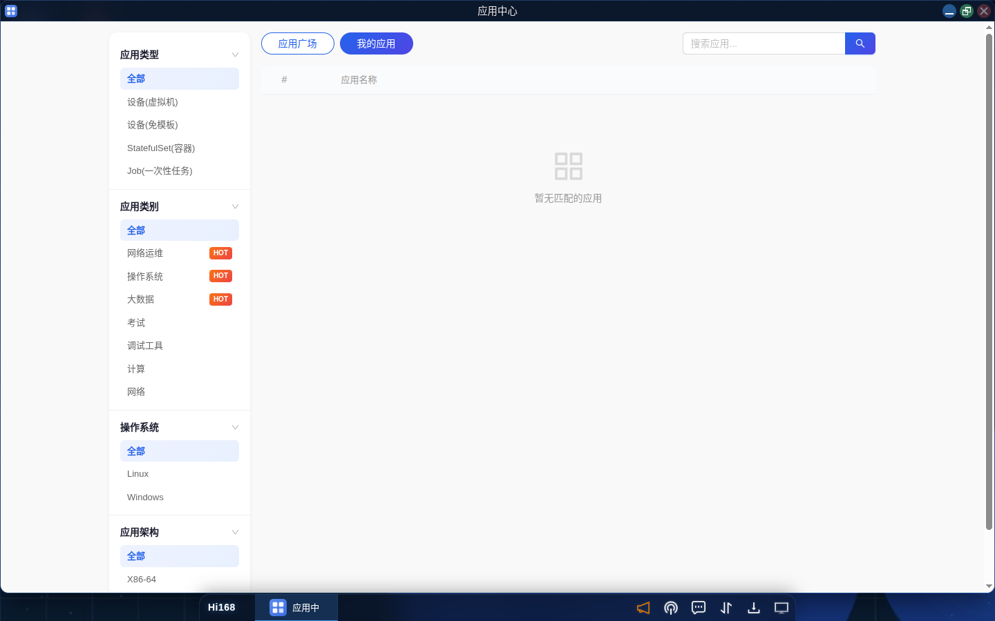
我的应用
若列表为空，说明当前账号还没有部署任何应用，可在「应用广场」选择应用部署。

3.2 应用详情
点击应用名称进入应用详情，可查看：
- 应用概览：应用 ID、名称、模板名称、运行状态、创建时间、到期时间、命名空间、资源配额、余额消耗、应用描述。
- 环境列表：该应用关联的环境实例。
- 快照列表：已创建的快照记录。
应用名称、环境名称和资源配额支持在详情页直接修改。

3.3 修改配额
应用运行过程中如发现 CPU / 内存不足，可在详情页点击 修改配额，提升资源配置。修改后按新规格计费。

3.4 创建快照
快照用于保存应用当前的状态与数据，便于回滚或制作模板。
操作 | 说明
创建快照 | 按当前环境状态生成快照，加入快照列表
删除快照 | 删除指定快照
回滚快照 | 将应用恢复到快照记录的状态
基于快照创建模板 | 以快照为基础制作应用模板，供后续复用

3.5 创建模板
将当前应用的状态和配置保存为模板：
- 在应用概览页点击 创建模板。
- 填写模板名称（必填）。
- 上传模板展示图片（可选）。
- 填写模板介绍（必填）。
- 选择 支持 ttyd、支持 webshell（不变 / 是 / 否）。
- 点击 确定 开始制作。
制作耗时取决于镜像修改内容，可能从数秒到数分钟；完成后可在「应用模板」中查看。

3.6 删除应用
两种方式：
- 在应用概览详情页执行删除；
- 在桌面上右击应用图标，选择「删除」。
⚠️ 删除不可恢复。删除前请确认重要数据已通过快照或存储桶备份。

四、应用操作界面
应用启动后会打开独立窗口。不同应用提供的功能菜单略有差异，常见菜单如下：

4.1 容器应用
功能 | 说明
HTTP Web 服务 | 以浏览器打开指定端口的 Web 服务，需先在「服务端口」中配置
命令行终端 | Linux Shell 终端
服务端口 | 管理端口暴露，支持 HTTP、TCP、UDP、TTYD、WEBSHELL 五种类型
挂载存储桶 | 将已有存储桶挂载到应用内，实现持久化与跨应用共享
文件系统 | 图形化文件管理器，支持上传、下载
刷新 | 刷新应用界面
应用快照 | 为当前状态创建快照

4.2 虚拟机应用
在容器应用菜单基础上增加：
功能 | 说明
图形化终端 | 通过 VNC 连接虚拟机桌面
文件上传下载 | 通过 trz（上传）/ tsz（下载）传输文件
控制面板 | noVNC 控制面板，支持剪贴板等辅助功能
自动调整界面比例 | 自适应调整图形桌面比例

提示：容器型应用与虚拟机应用的菜单并非完全一致，以实际窗口顶部工具栏为准。

五、最佳实践
- 部署前确认规格：按实际需求选择 CPU、内存与系统盘，避免资源浪费。
- 定期快照：进行关键实验前创建快照，确保可回退。
- 善用模板：配置好的环境保存为模板，后续一键复用。
- 关注余额：应用运行期间持续扣费，不使用时及时删除。
- 命名空间隔离：不同项目使用不同命名空间，便于管理资源。

六、常见问题
问题 | 解决办法
部署后一直处于初始化状态 | 首次部署需要拉取镜像并创建资源，通常 1~5 分钟；超过 10 分钟未就绪请提交工单
部署按钮不可点击 | 余额不足或当前命名空间资源配额已满；请充值或先释放资源
「我的应用」列表为空 | 当前账号尚未部署应用；或应用已被删除
修改配额后费用如何计算 | 按修改后的新规格计费，从变更生效时开始
删除应用后数据还在吗 | 不在。删除会释放计算与存储资源，请先用快照或存储桶备份
应用窗口打不开 | 检查浏览器是否拦截弹窗；尝试刷新页面或重新登录

2. 模板与镜像管理

概述
Hi168 平台提供 模板管理 与 镜像管理 能力，用于复用与分发应用环境：
- 应用模板：把配置好的应用环境保存为模板，后续一键部署；
- 我的镜像：管理容器镜像、虚拟机镜像与应用镜像，是模板制作的底层资源。
典型工作流：
镜像拉取/上传 → 镜像管理 → 制作应用模板 → 编辑模板 → 部署测试 → 发布/分享

一、入口
功能 | 入口
应用模板（我的模板） | 启动菜单（Hi168）→「应用模板」；或桌面第一列图标
我的镜像 | 启动菜单 →「我的镜像」
制作应用 | 启动菜单 →「制作应用」

启动菜单（Hi168）
首次使用某模块时，启动菜单会提示「已安装，点击即可打开」；安装后图标会固定在桌面上。

二、应用模板

2.1 模板列表
打开「应用模板」后，列表展示当前账号创建的模板：
列 | 说明
ID | 模板唯一标识
名称 | 模板名称
完整名称 | 模板的完整标识（含版本/命名空间）
类型 | Basic（基础模板）/ Docker（容器模板）
描述 | 模板简介
创建人 / 创建时间 | 模板归属与创建时间
操作 | 部署、编辑、发布、分享、删除等

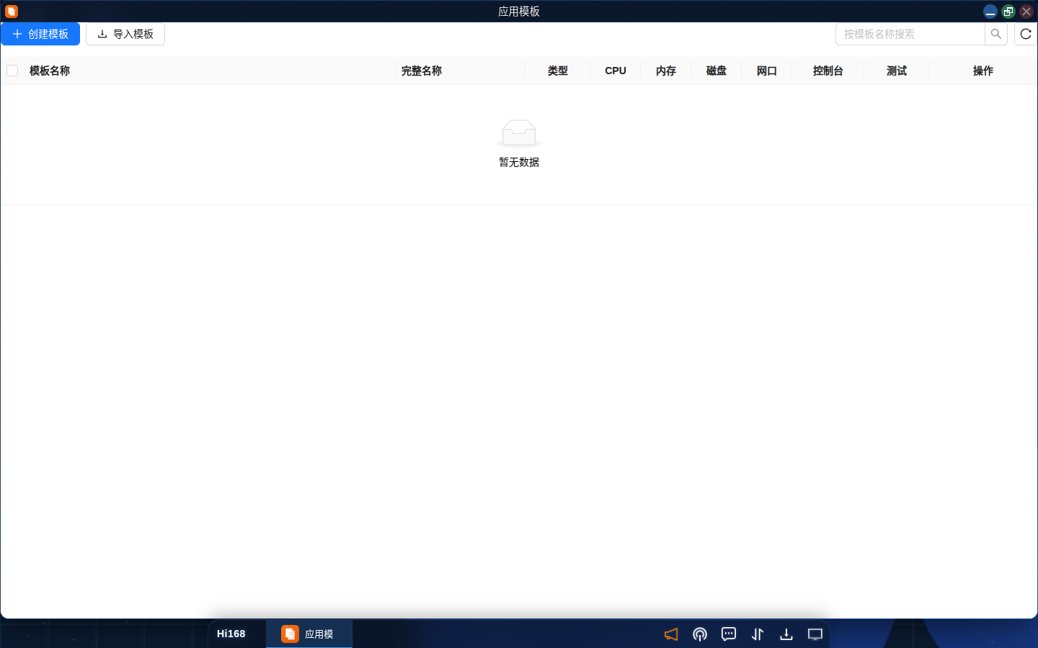
应用模板列表

2.2 创建模板
点击右上角 创建模板，填写：
字段 | 必填 | 说明
模板名称 | 是 | 模板显示名称
类型 | 是 | Basic 基础模板 / Docker 容器模板
描述 | 否 | 模板用途与包含的软件环境
系统盘 | 是 | 基础模板的系统盘大小
Docker/OCI 镜像地址 | Docker 类型必填 | 如 nginx:latest，测试启动时直接从 registry 拉取，无需下载到 PVC
CPU / 内存 | 是 | 默认计算资源
磁盘大小 | 是 | 数据盘大小（默认 10 GB）
网卡驱动 | 是 | 默认 virtio
控制台方式 | 是 | 默认 Console，可选 VNC
高级选项 | 否 | 其他启动参数

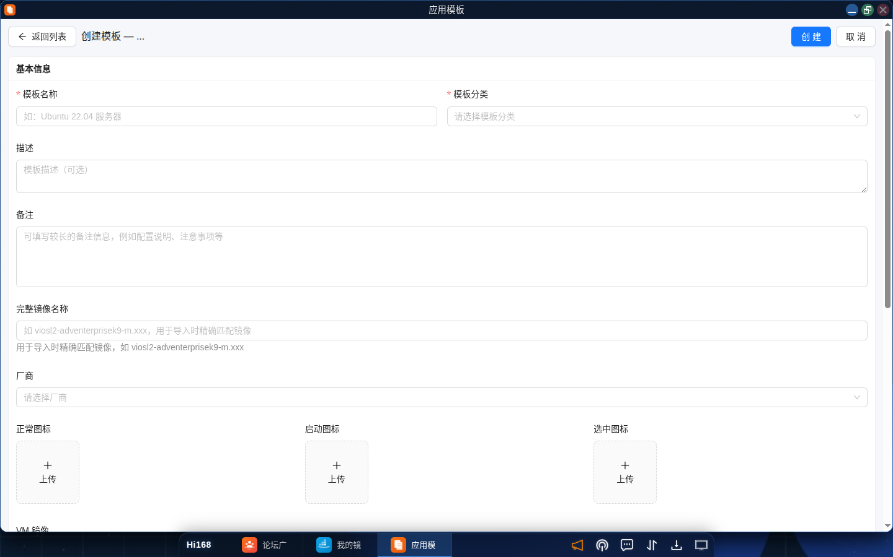
创建模板

2.3 模板状态
状态 | 说明
制作中 | 模板正在生成，暂不可部署
已发布 | 已发布到应用中心，所有用户可见
已归档 | 已下架，不再对外展示

2.4 发布与分享
- 发布：将模板发布到应用中心，供平台用户搜索和使用。发布前建议先「部署」测试。
- 分享：分享给指定用户或全部用户；可设置「限定时间」或「长期有效」。分享后模板会出现在对方的「应用模板」列表中。

2.5 部署模板
在模板列表点击「部署」，流程与应用中心部署一致：选择部署方式、计费方式、命名空间与资源规格后确认。

三、我的镜像

3.1 镜像类型
「我的镜像」包含三个标签页：
标签页 | 说明
虚拟机镜像 | 完整操作系统镜像（qcow2 等），用于创建虚拟机型应用
容器镜像 | Docker/OCI 镜像，用于容器型应用
应用镜像 | 由应用/模板制作流程生成的镜像

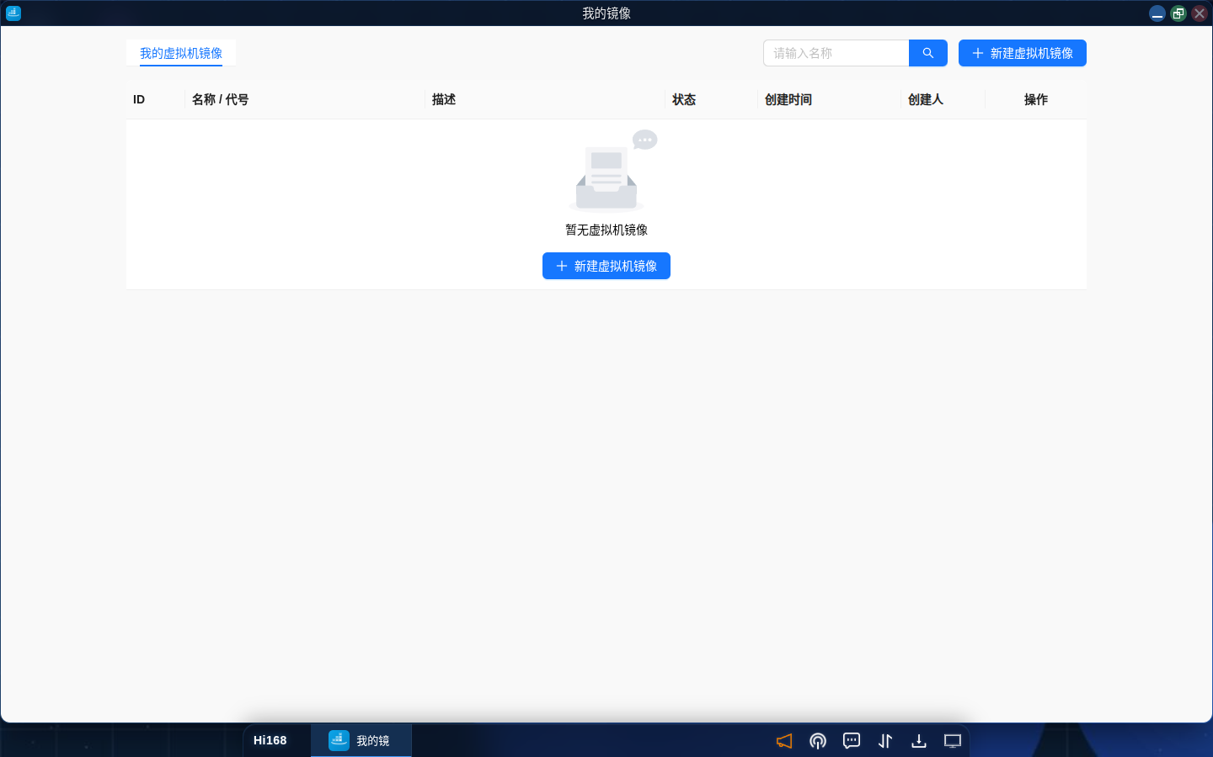
我的镜像 · 虚拟机镜像

3.2 虚拟机镜像列表
列 | 说明
ID | 镜像唯一标识
名称 / 代号 | 镜像名称与短代号
描述 | 镜像内容说明
状态 | 制作中 / 可用 / 失败
创建时间 / 创建人 | 镜像归属信息
操作 | 编辑、制作应用模板、删除

3.3 新建虚拟机镜像
- 在「虚拟机镜像」标签页点击 新建虚拟机镜像；
- 填写名称、代号、描述；
- 选择或上传镜像文件（或填写镜像地址）；
- 确认提交，等待镜像制作完成；
- 制作完成后点击 制作应用模板，基于该镜像生成可部署的模板。

3.4 容器镜像
在「容器镜像」标签页可查看已拉取的容器镜像。新建容器镜像时填写仓库地址、镜像名称与 Tag，系统从远程仓库拉取到平台本地仓库，供模板制作使用。
提示：拉取私有镜像前需配置仓库凭据；镜像较大时拉取时间较长，请耐心等待。

3.5 镜像详情与删除
点击镜像名称进入详情页，可查看完整元数据并编辑名称、描述。删除镜像前请确认没有模板或运行中的应用依赖它。

四、制作应用
「制作应用」用于把镜像或模板组装为可发布的应用。入口：启动菜单 →「制作应用」。制作完成后可在应用中心发布，供其他用户部署。

五、注意事项
- 模板制作时间取决于镜像大小，大型镜像可能需要数分钟。
- 发布前务必先部署测试，确认端口、启动命令、资源规格可用。
- 删除镜像前确认无模板或运行中的应用依赖。
- 分享模板设置有效期，过期后接收用户将无法继续使用。
- 模板与镜像占用存储空间，长期不用请及时清理。

六、常见问题
问题 | 解决办法
模板一直显示「制作中」 | 查看镜像是否拉取完成；超过 30 分钟请提交工单
部署模板后应用启动失败 | 检查镜像启动命令、端口配置与资源规格
分享的模板对方看不到 | 确认分享对象与有效期；对方需登录后在「应用模板」中查看
删除模板失败 | 先删除基于该模板创建的应用实例
容器镜像拉取失败 | 检查仓库地址、Tag 与凭据；确认网络可访问镜像仓库

3. 空间管理

概述
Hi168 平台通过 命名空间（Namespace） 隔离不同实验或项目的运行环境与资源，避免相互冲突。每个命名空间可包含该实验/项目所需的应用、数据与其他资源。

一、入口
入口 | 路径
启动菜单 | 桌面左下角 Hi168 →「空间管理」
桌面图标 | 安装后出现在桌面，单击打开

启动菜单（Hi168）

二、界面说明
「空间管理」窗口包含两个标签页：
标签页 | 说明
私有命名空间 | 用户专属命名空间，拥有独立控制权，可查看其中的应用与可用硬件资源（CPU / 内存）
公共命名空间 | 多人共享的空间，适用于团队协作；可见范围由管理员配置

右上角 新建 按钮用于创建命名空间。
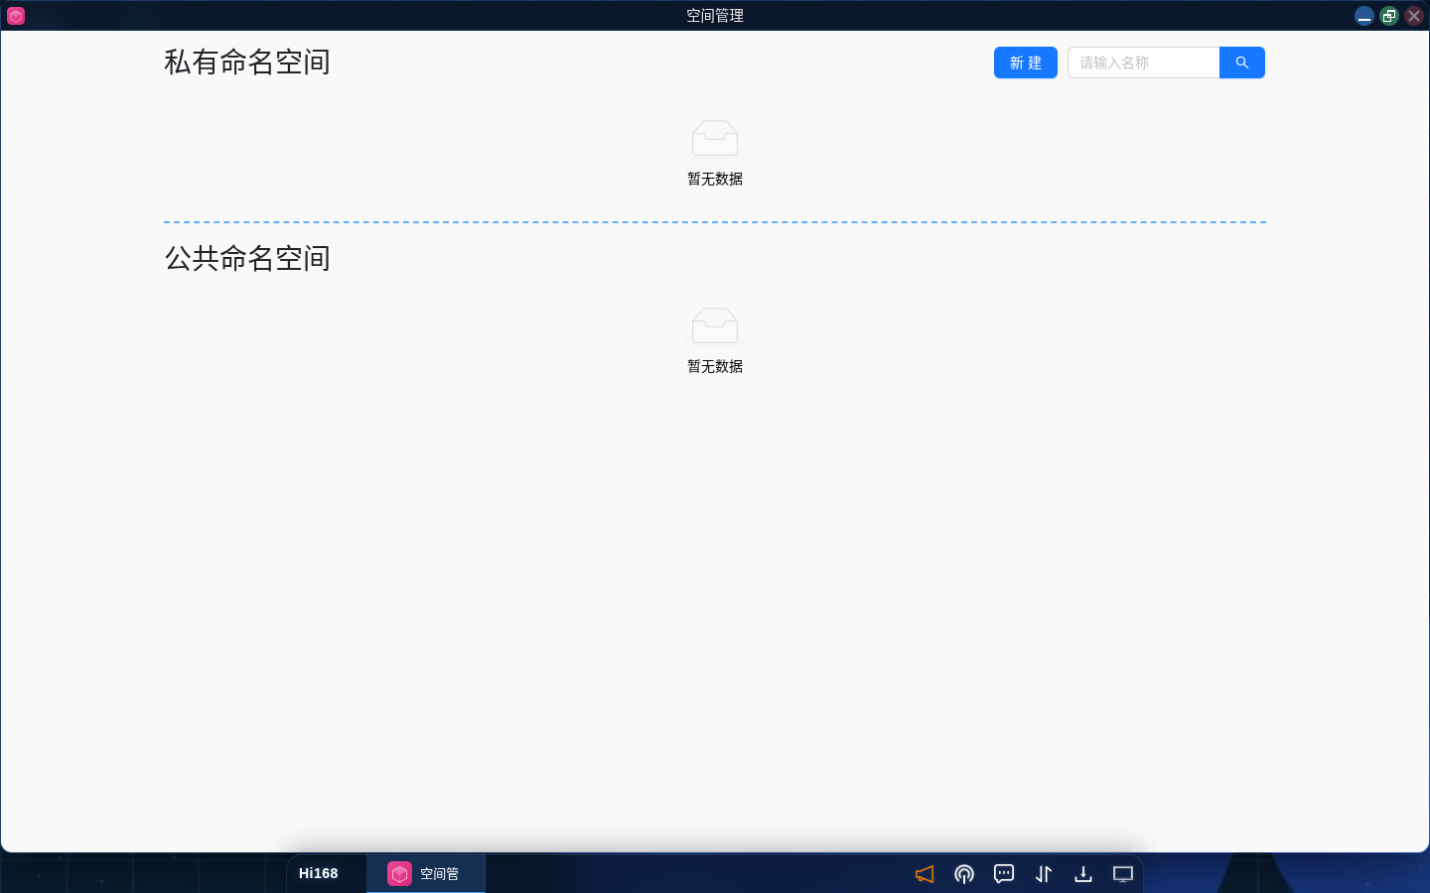
空间管理

三、创建命名空间
- 进入「空间管理」；
- 在目标标签页（私有 / 公共）点击 新建；
- 填写空间名称（建议使用有意义的英文/拼音名称）；
- 确认创建；
- 创建后该空间会出现在列表中，部署应用时可在「命名空间」下拉框中选择。
提示：命名空间名称创建后通常不可修改，请按「项目-环境」的规则命名，例如 course-ai-lab。

四、空间内应用管理
进入某个命名空间（或在列表展开）可查看其中的应用实例，支持：
操作 | 说明
查看应用状态 | 运行状态、CPU / 内存占用
修改应用名称 | 直接编辑显示名称
调整资源配额 | 修改 CPU / 内存分配
打开应用 | 进入应用操作窗口

注意：调整配额后按新规格计费；删除命名空间前需先清理其中的应用与数据。

五、最佳实践
- 按项目隔离：不同课程、实验或客户项目分别使用独立命名空间。
- 规范命名：使用 项目名-用途 形式，避免创建后无法快速辨认。
- 关注资源：定期查看空间内的应用数量与资源占用，及时释放不用的实例。
- 团队协作：多人场景使用公共命名空间，避免各人重复部署。

六、常见问题
问题 | 解决办法
部署应用时选不到新空间 | 刷新页面或重新打开应用中心窗口
公共命名空间不可见 | 公共空间由管理员分配，无权限时不会显示；请联系管理员
命名空间可以重命名吗 | 当前版本不支持改名，建议删除后重建（需先清理资源）
空间内应用无法启动 | 检查该空间的 CPU / 内存配额是否已用尽

4. 存储管理

概述
Hi168 平台提供基于 S3 协议的对象存储服务，支持数据的持久化存储、分层计费、分享与跨应用挂载。存储桶（Bucket）类似于个人网盘，用于存储和组织用户的数据文件。
存储管理模块包含以下核心功能页面：
页面 | 说明
存储桶列表 | 查看和管理所有存储桶，创建、重命名、删除存储桶
存储桶详情 | 浏览和操作桶内文件，上传、下载、复制、移动、预览、分享文件
购买存储 | 购买标准存储空间套餐（包月/包年）和流量加油包
我的分享 | 管理已创建的所有分享链接，编辑有效期、密码、访问限制
存储任务 | 查看文件复制、移动等异步任务的执行进度
存储服务信息 | 查看概览、速率与流量、密钥管理

入口
启动菜单（桌面左下角 Hi168）→「存储管理」；首次使用需先安装模块。
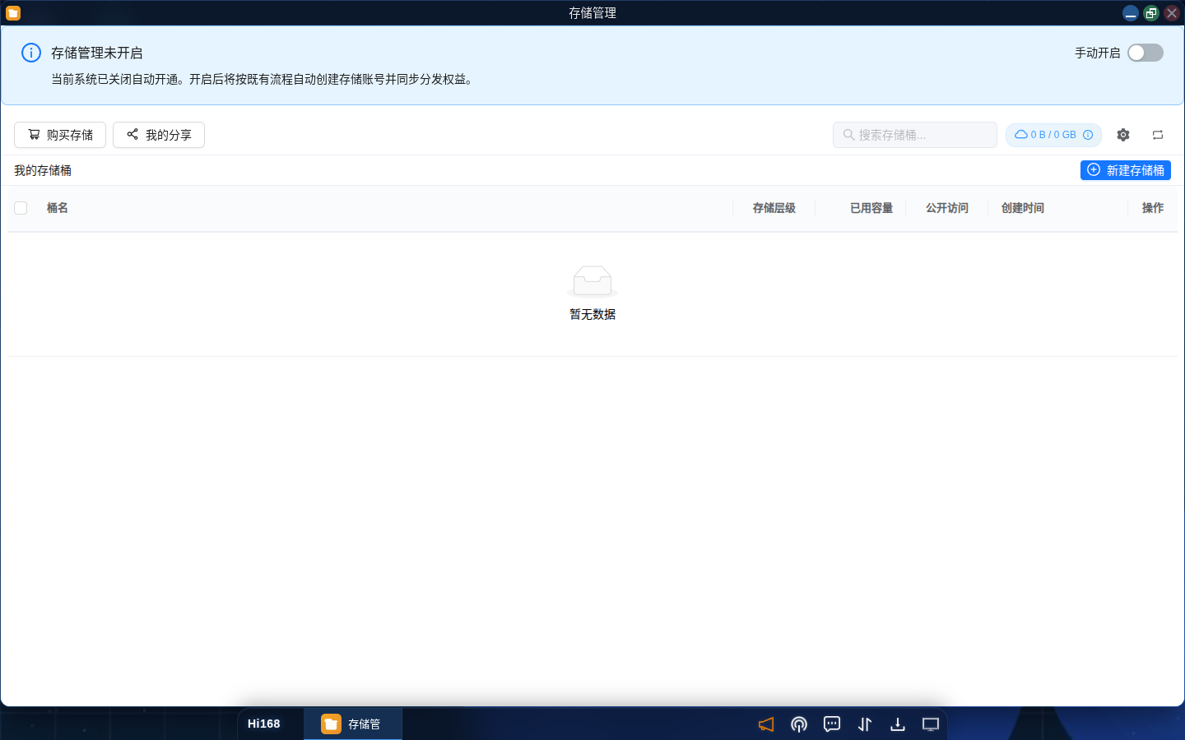
存储管理窗口
首次使用提示：如果窗口顶部提示「存储管理未开启」，说明当前账号尚未开通对象存储服务，可点击页面中的 手动开启（若账号有权限）或 购买存储 完成开通。开通后列表与「我的分享」才会显示数据。

一、存储桶列表

1.1 功能说明
存储桶（Bucket）是平台提供的基于 S3 协议的对象存储容器，用于存储和组织用户的数据文件。存储管理涵盖存储桶的创建、配置、内容操作、维护和监控等完整生命周期管理，确保数据安全、高效、有序地存储和访问。

1.2 列表信息
进入「存储管理」后，系统展示当前用户的所有存储桶列表，包括以下信息：
字段 | 说明
桶名 | 用户自定义的桶名称
存储层级 | 标准存储 / 低频存储 / 冷存储 / 归档存储
已用容量 | 当前存储桶已占用的存储空间大小
创建时间 | 存储桶的创建时间

在存储桶列表页面，还可查看以下概览信息：
- 基本信息：已用容量、总容量、各层级桶数
- 存储空间组成：标准层免费配额使用情况，以及含余额折算的可用上限
- 配额与限速：当前配额信息、用户级限速设置
此外，列表页提供搜索框，可通过关键字快速检索存储桶。

1.3 桶管理操作
在存储桶列表中，可通过两种方式对已有存储桶执行管理操作：
操作列菜单（点击行末尾「…」按钮）：
操作 | 说明
复制 S3 桶名 | 将存储桶的 S3 标识名称复制到剪贴板，用于 API 调用或第三方工具配置
删除 | 删除指定的存储桶（需先清空桶内内容）

右键菜单（右击存储桶行）：
操作 | 说明
打开 | 进入存储桶详情页，浏览桶内文件
重命名 | 修改存储桶的自定义名称
创建快捷方式 | 在桌面上创建存储桶快捷方式，方便快速访问

⚠️ 重要提示：删除存储桶之前必须先清空桶内的所有内容（文件和文件夹），否则删除操作将失败。删除后无法恢复。

二、创建存储桶

2.1 创建方式
平台提供多种创建存储桶的方式，适配不同使用习惯：
方式 | 操作路径
菜单创建 | 在存储桶列表页面点击「新建存储桶」按钮
右击创建 | 在存储管理界面中右击空白区域选择创建
桌面创建 | 在云桌面上直接右击创建存储桶

2.2 创建流程
- 点击「新建存储桶」。
- 输入存储桶名称（3–10 个字符，支持中文、英文和数字，不能包含符号或空格）。
- 选择存储层级（详见下方「存储层级说明」）。
- 确认创建。
创建完成后，可为存储桶在桌面上创建快捷方式，方便快速访问。

2.3 存储层级说明
平台支持四种存储层级，不同层级适用于不同的数据访问频率和成本需求：
层级 | 特点 | 适用场景 | 计费方式
标准存储 | 高速读写，3 副本高可靠 | 日常频繁读写的文件 | 配额内免费，超出按量计费
低频存储 | EC 纠删码存储，更经济 | 月均访问 1 次的数据 | 始终按量计费，单价更低
冷存储 | 最低存储 60 天 | 季度访问的数据，适合备份归档 | 始终按量计费，单价更低
归档存储 | 最低存储 180 天，价格最低 | 长期归档保留数据 | 始终按量计费，单价最低

⚠️ 最低存储天数说明：冷存储和归档存储设有最低存储期限。如果对象在最低天数之前被删除，仍按最低天数收取存储费用（补收剩余天数差额）。例如：归档层对象存储 10 天后删除，仍按 180 天计费。
提示：将不常访问的数据迁移到低频 / 冷 / 归档层，可大幅降低存储成本。标准存储配额内免费，非标准层按量计费无需购买套餐，单价更低。

三、存储桶详情（文件管理）
点击进入某个存储桶后，可浏览和管理桶内的所有文件与文件夹。存储桶详情页的使用方式类似个人网盘，提供完整的文件管理能力。

3.1 文件浏览
- 以列表形式展示当前目录下的文件和文件夹
- 支持按前缀查询文件夹
- 支持搜索文件名关键字
- 当前文件夹文件过多时，仅显示前 10,000 条

3.2 文件与文件夹管理
工具栏操作：
操作 | 说明
上传文件 | 上传单个文件到当前目录，支持大文件自动分段上传
上传文件夹 | 上传整个文件夹（含子目录结构）
新建文件夹 | 在当前目录下创建新的文件夹
批量删除 | 勾选多个文件或文件夹后，点击工具栏的批量删除按钮一次性删除

文件行操作（每行右侧按钮）：
操作 | 说明
下载 | 下载单个文件到本地
删除 | 删除单个文件或文件夹

文件上传限制：单次上传文件数量有上限限制，如需上传大量文件，建议打包压缩后上传，或使用 S3 专用上传工具。上传过程中可在「查看上传进度」中实时查看进度。如果文件已存在，系统会自动跳过上传。
文件下载提示：网页端不支持文件夹下载，请使用桌面端程序进行下载。下载过程中请勿重复点击同一文件。

3.3 文件右键操作
右键点击文件，可执行以下操作：
操作 | 说明
复制 | 将文件复制到当前桶或其他存储桶的指定路径（弹出路径选择器，支持跨桶复制）
重命名 | 对文件或文件夹进行重命名
分享文件 | 创建分享链接或分享到论坛
复制下载链接 | 生成文件的直接下载链接，方便分享

提示：文件较大时，复制和移动操作会自动开启加速任务，可在「存储任务」列表中查看进度。

3.4 在线预览
存储桶支持对常见格式的文件进行在线预览，无需下载到本地即可查看文件内容。不支持预览的文件类型会提示下载后查看。

3.5 文件分享
在存储桶详情页中，可对选中的文件进行分享：
方式一：创建分享链接
- 选择需要分享的文件，点击「分享文件」或「创建链接」。
- 设置分享参数：
- 有效期：限定时间（如 7 天、30 天）或永久有效
- 提取码：可设置密码保护，留空则无需提取码
- 访问限制：可设置最大访问次数（0 表示不限制）
- 确认创建，系统生成 预览链接 和 直接下载链接。
- 复制链接发送给其他用户。
- 接收用户通过浏览器打开链接后，可在线预览或直接下载文件，也可将文件 转存到自己的存储桶 中。
方式二：分享到论坛（博客）
- 选择需要分享的文件，点击「分享文件」。
- 选择目标论坛板块（需选择至少一个技术分区）。
- 确认分享，文件将以博客帖子的形式出现在指定板块中。
合规提示：请勿侵犯他人合法权益，严禁传播色情违法内容，否则封号处理。

四、我的分享
「我的分享」页面集中管理用户创建的所有分享链接，方便统一查看、编辑和维护。

4.1 分享链接列表
进入「我的分享」后，系统展示所有已创建的分享链接，链接状态包括：
状态 | 说明
有效 | 链接在有效期内，可正常访问
即将到期 | 链接即将过期
已过期 | 链接已超过有效期，无法访问
已停用 | 链接已被手动停用

列表页还会显示有效链接数和已过期链接数的统计信息，并支持按条件筛选。

4.2 编辑分享链接
对已创建的分享链接可进行以下编辑操作：
操作 | 说明
有效期调整 | 延长或缩短分享链接的有效期，或设为永不过期
修改密码 | 输入新密码替换旧密码，或移除密码（设为公开）
最大访问次数 | 设置或修改链接的访问次数限制（0 表示不限制）
复制预览链接 | 复制可在浏览器打开和转存的预览链接
复制直接下载链接 | 复制文件的直接下载链接
复制密码 | 复制当前分享链接的提取码

4.3 停用与重新激活
操作 | 说明
停用 | 暂时禁用某个分享链接，外部用户将无法访问
重新激活 | 将已停用或已过期的链接重新激活，有效期从当前时间起重新计算（默认 7 天）

4.4 删除分享链接
不再需要的分享链接可直接删除。
⚠️ 注意：删除后不可恢复，请确认链接不再需要后再执行删除。

五、购买存储
当标准存储免费配额不足时，用户可通过「购买存储」功能扩展存储空间。

5.1 进入方式
在存储桶列表页面点击「购买存储」或「订单购买」，进入存储空间购买页面。

5.2 存储套餐
购买存储页面包含两个标签页：存储套餐 和 流量加油包。
页面顶部显示当前概况：
- 存储配额：已用容量 / 总配额
- 本月流量：公网流出、已购流量包用量

5.2.1 选择存储套餐
- 选择计费周期：支持「包月」和「包年」两种模式，包年享有折扣优惠。
- 选择套餐容量：可选 100GB、500GB、1TB、2TB、5TB 等不同档位。
- 设置数量：可通过数量选择器购买多份同一套餐。
- 使用优惠券（可选）：点击「输入优惠券码」手动输入兑换。
- 选择支付方式：
- 支付宝：扫码完成支付宝支付
- 微信支付：扫码完成微信支付
- 确认下单：查看订单汇总（套餐名称、容量、有效期、合计金额），点击「立即下单」。
- 支付完成：支付成功后，存储配额将在几分钟内生效。
提示：页面支持按 GB/月、TB/月、GB/日、TB/日 切换价格单位，方便对比不同套餐的性价比。

5.2.2 存储套餐参考价格
套餐 | 包月价格 | 包年价格
100GB | ¥12.00/月 | ¥99.00/年
500GB | ¥39.00/月 | ¥349.00/年
1TB | ¥49.00/月 | ¥499.00/年
2TB | ¥89.00/月 | ¥899.00/年
5TB | ¥199.00/月 | —

说明：以上价格仅供参考，实际价格以页面显示为准。包年相比包月享有更大折扣。

5.3 流量加油包
流量加油包用于增加本月公网流出配额。超出免费额度的公网流出流量按量计费（¥0.50/GB），购买加油包可享优惠价 ¥0.45/GB，节省 10%。

5.3.1 购买流量包
流量包 | 价格 | 单价
10GB | ¥5 | ¥0.45/GB
50GB | ¥23 | ¥0.45/GB
100GB | ¥45 | ¥0.45/GB
500GB | ¥225 | ¥0.45/GB
1000GB | ¥450 | ¥0.45/GB
自定义 | 按量计算 | ¥0.45/GB

选择或自定义流量包后，选择支付方式（支付宝 / 微信支付），点击「立即下单」完成购买。流量包购买后立即生效，有效期至当月月底，用完即止。
何时需要购买流量包？ 当您的文件被大量外部用户下载，产生的公网流出流量超过免费配额时，购买流量包比按量付费更划算。

5.4 存储层级与计费
层级 | 适用场景 | 按量单价
标准存储 | 频繁访问的热数据，读写性能最高 | ¥0.12/GB/月
低频存储 | 月均访问 1~2 次的数据 | ¥0.08/GB/月
冷存储 | 季度访问的数据，最低存储 60 天，提前删除按剩余天数补费 | ¥0.04/GB/月
归档存储 | 长期归档保留数据，最低存储 180 天，提前删除按剩余天数补费 | ¥0.02/GB/月

费用说明：购买的存储空间为标准层免费配额，配额内标准存储免费。非标准层（低频/冷/归档）始终按量计费，单价更低——将冷数据迁至低价层级可显著降低存储成本。

5.5 我的订阅
在购买存储页面可查看已购买的存储订阅信息，包括有效期和调整明细。

六、存储任务
文件的复制、移动等操作在文件较大时会以异步任务方式执行。进入「存储任务」可查看所有任务的执行状态。
信息 | 说明
任务类型 | 文件复制任务 / 文件移动任务
任务状态 | 等待执行 / 已进入队列 / 执行中 / 已完成
创建时间 | 任务创建的时间
预计完成时间 | 系统预估的任务完成时间

支持的操作：
操作 | 说明
取消任务 | 取消正在执行或等待中的任务
删除记录 | 删除已完成的任务记录

七、存储服务信息
点击存储桶列表页面右上角的设置图标（⚙），可打开「存储服务信息汇总」面板，包含三个标签页：

7.1 概览
展示存储服务的基本信息和配额详情：
信息 | 说明
OSS 用户名称 | 当前用户的存储服务用户名，可复制
OSS 服务地址 | S3 兼容的 API 端点地址，可复制

配额与限速：
- 存储桶数量上限
- 标准层存储配额与已用容量
- 存储空间组成：初始容量、永久增加、有效期增加、已过期
- 有效期内调整明细（订单权益、注册赠送等，含到期时间）
- 永久调整明细（优惠券兑换等）
- 各层级桶数统计

7.2 速率与流量
展示当前用户的网络速率限制和流量使用情况：
速率信息：
信息 | 说明
下载限速 | 服务端最高下载速率限制（如 ≤20 Mbps）
上传限速 | 服务端最高上传速率限制（如 ≤50 Mbps）
速率来源 | 当前速率等级来源（基础速率 / 付费提升等）

以上为服务端最高限速，实际速率受本地网络、并发负载等因素影响。
流量配额：
- 展示当前已购买的流量加油包列表，包含每个包的容量、已用量、有效期和进度条
- 显示总配额与已用流量汇总
- 可直接点击「续购流量包」快速跳转购买
本月流量统计：
流量类型 | 计费方式
公网流出 | ¥0.50/GB（购买流量包可享 ¥0.45/GB）
上传流量 | 免费

7.3 密钥管理
提供 S3 兼容的访问密钥管理功能，用于第三方 S3 工具（如 S3 Browser、rclone 等）连接平台存储服务。
操作 | 说明
申请新密钥 | 生成新的 S3 访问密钥（Access Key / Secret Key）
查看密钥 | 查看已有密钥信息
复制密钥 | 将密钥信息复制到剪贴板
删除密钥 | 删除不再使用的密钥

⚠️ 安全提示：请注意保护您的账号安全。删除密钥后，使用该密钥的应用将无法访问存储服务，部分应用可能无法启动，需先解除绑定。

八、最佳实践
- 合理选择存储层级：日常频繁使用的数据放在标准存储；不常访问的备份数据迁移到低频、冷或归档层，降低存储成本。
- 利用存储桶持久化数据：将重要实验数据保存到存储桶，避免因应用到期或删除造成数据丢失。
- 善用文件分享功能：通过分享链接实现团队间的文件协作；设置密码和访问次数增强安全性；通过「我的分享」统一管理所有链接。
- 善用桌面快捷方式：为常用的存储桶创建桌面快捷方式，提升访问效率。
- 关注存储配额：定期检查存储空间使用情况，在标准配额不足时及时购买扩展；包年套餐比包月更划算。
- 合理使用流量包：如果文件被大量外部用户下载，建议提前购买流量加油包（¥0.45/GB），比按量计费（¥0.50/GB）节省 10%。
- 保护 S3 密钥安全：不要将密钥分享给不信任的第三方，不再使用的密钥及时删除。
- 删除前备份：在删除存储桶前，确保已对重要数据进行备份。删除存储桶前需先清空桶内所有内容。
- 关注速率与流量：通过「存储服务信息」中的「速率与流量」标签页，定期查看本月流量使用情况，避免产生意料之外的流量费用。

九、常见问题
问题 | 解决办法
打开存储管理提示「存储管理未开启」 | 当前账号未开通对象存储；点击「手动开启」（需权限）或「购买存储」，也可联系管理员开通
新建存储桶按钮无响应 | 先确认存储服务已开启，再检查浏览器是否拦截弹窗
上传大文件失败 | 检查网络与文件大小；建议使用分片上传或桌面客户端
删除存储桶失败 | 先清空桶内所有文件与文件夹，再执行删除
分享链接打不开 | 链接可能已过期、被停用或达到最大访问次数；在「我的分享」中重新激活
第三方工具连接失败 | 在「存储服务信息 → 密钥管理」中申请 Access Key/Secret Key，并确认使用 S3 端点地址
流量费用异常 | 在「速率与流量」查看公网流出用量；对大量外链下载建议提前购买流量加油包

5. 在线学习

概述
Hi168 平台的在线学习模块为学习者提供课程浏览、加入学习、视频播放、章节练习、直播互动与班级学习等能力。课程按章节组织，每节可包含 视频、练习、课件、讨论 四种内容。
入口名称说明：桌面图标名为「课程学习」；控制台左侧导航为「学习培训 → 课程学习」。两者打开的是同一模块。

一、入口
入口 | 路径
桌面图标 | 桌面第一行「课程学习」→ 打开课程学习窗口
控制台 | 控制台 → 左侧「学习培训」→「课程学习」
直播 | 控制台 →「学习培训」→「直播」
我的班级 | 控制台 →「学习培训」→「我的班级」

云桌面中心

二、课程学习

2.1 课程列表
课程列表展示所有已发布课程，顶部提供筛选：
筛选 | 说明
最新 / 最热 / 好评 | 按发布时间、学习人数、评价排序
课程类型 | 按课程类型筛选（如就业班、认证课等，以页面选项为准）
课程分类 | 按技术方向筛选（人工智能、数据分析等）

每张课程卡片展示课程名称、分类、章数/节数、已参加人数，右下角为 进入课程；课程右上角可能带有「免费」「精品」等标签。
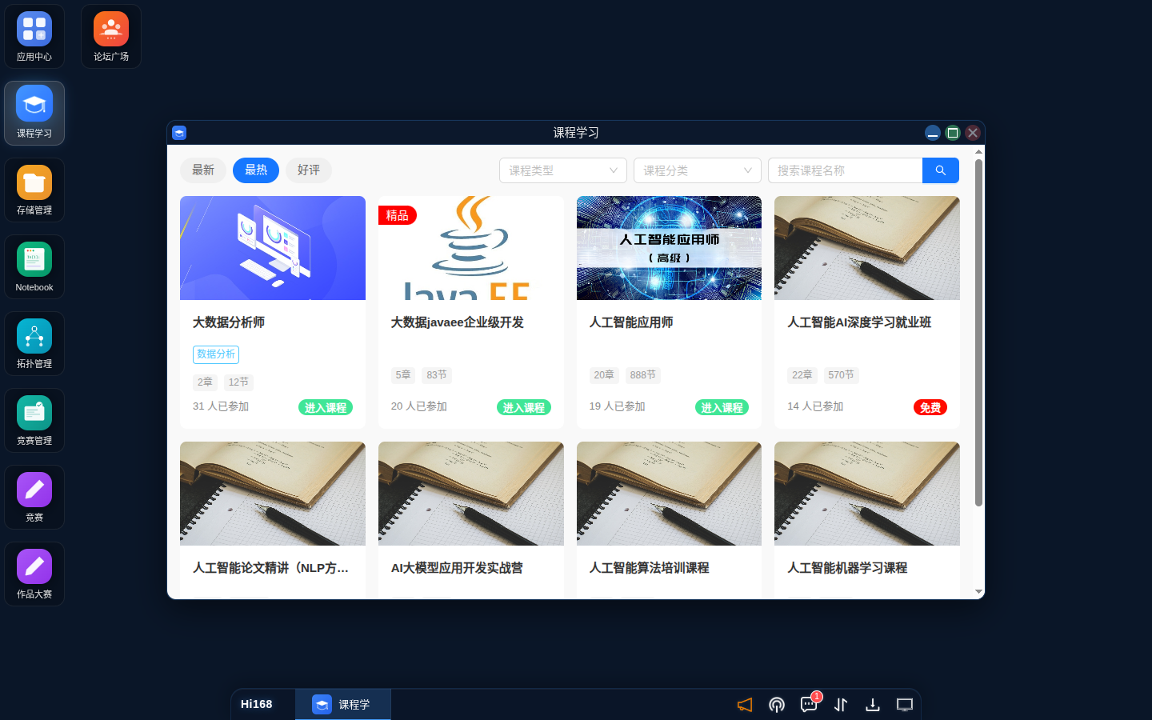
课程列表
搜索：当前版本课程列表以分类筛选为主；如需按名称查找，可使用页面顶部搜索（若有）或直接在浏览器中搜索课程名。

2.2 加入课程
类型 | 加入方式
免费课程 | 点击「进入课程」即可开始学习
付费课程 | 需先完成购买；支付成功后课程出现在「我的课程」中

已加入的课程在详情页会直接显示「您已加入此课程，请点击下方课程目录开始学习吧！」。

2.3 课程详情
点击课程名称进入详情页：
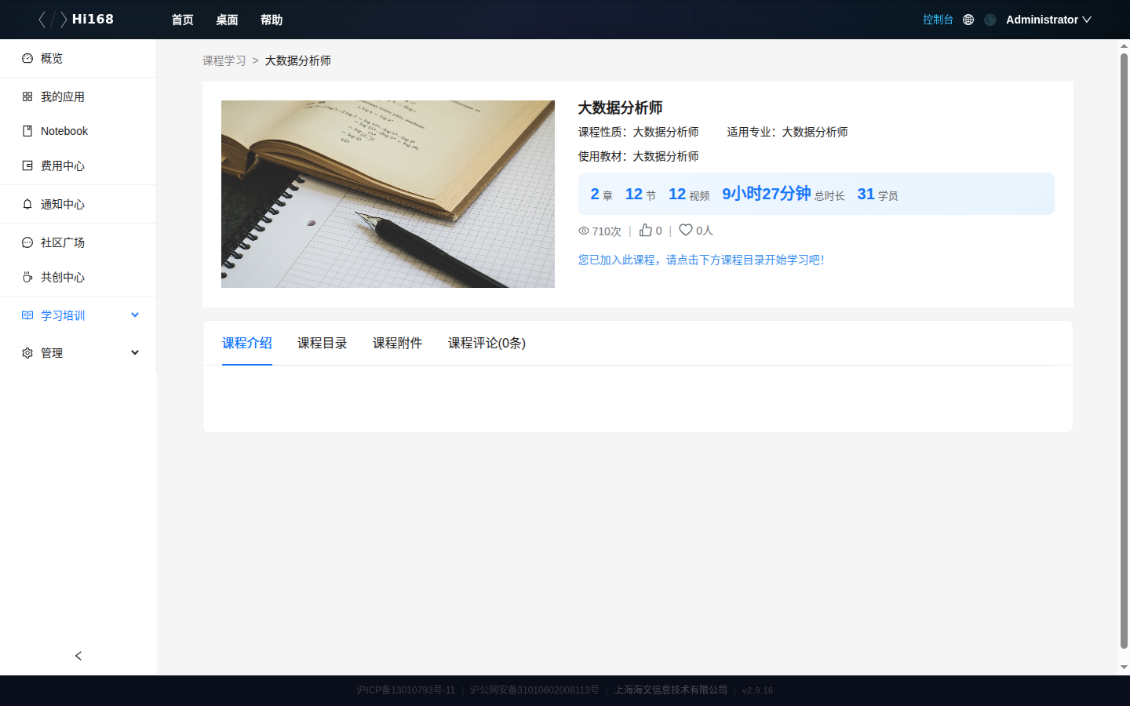
课程详情
页面包含：
区域 | 说明
课程头部 | 课程名称、课程性质、适用专业、使用教材
数据概览 | 章数、节数、视频数、总时长、学员数、访问量、收藏、评论
课程介绍 | 课程概述、教学目标、适用人群
课程目录 | 按章节列出全部课时，可展开/折叠
课程附件 | 课程配套资料下载
课程评论 | 学员评价与反馈

注意：当前版本的课程详情通常不含「直播日历」标签；直播安排请在「直播」模块或班级详情中查看。

2.4 课程目录
点击「课程目录」标签，章节默认折叠，点击章节标题展开：
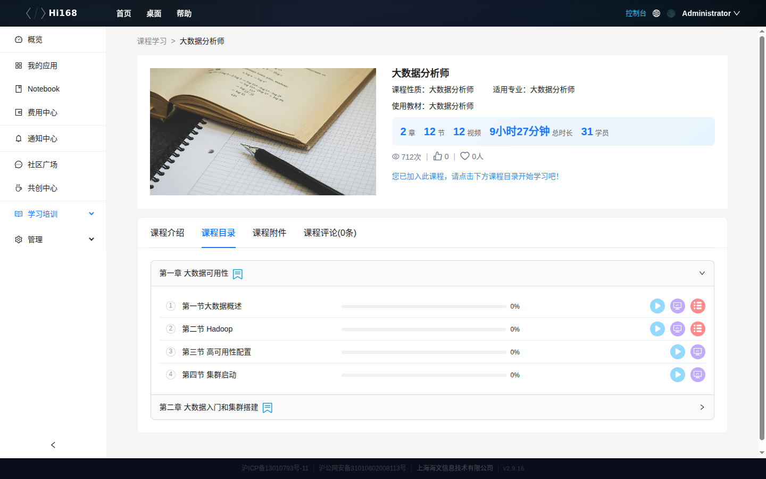
展开课程目录
每个课时右侧提供四种内容入口：
图标 | 内容类型 | 说明
▶ 视频 | 视频课 | 打开播放页观看教学视频
📝 练习 | 随堂练习 | 打开练习题页面作答
📄 课件 | 课件 | 在线预览或下载 PPT/PDF 等课件
💬 讨论 | 讨论 | 进入该课时的讨论区

课时左侧显示学习进度（如 0%），完成学习后自动更新。

2.5 课程播放
点击课时的「视频」进入播放页：
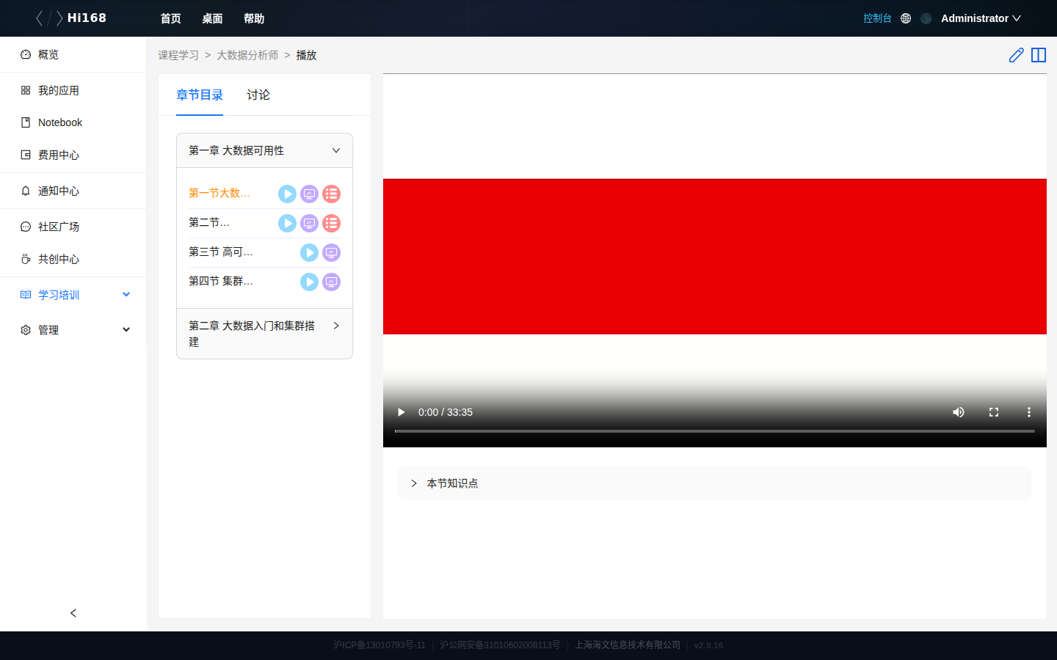
课程播放页
播放页布局：
区域 | 说明
顶部标签 | 播放 / 章节目录 / 讨论
左侧章节栏 | 当前课程全部章节与课时，可快速切换
中央内容区 | 视频播放器或本节课件内容；无内容时显示「暂无数据」
右侧知识点 | 当前课时的知识点/实验手册（由课程作者配置，可能为空）

提示：若视频区域一直黑屏，请检查该课时是否已关联视频（课时配置 video_id）；详情可联系课程作者或提交工单。

2.6 学习进度
- 课时进度按视频观看/内容浏览记录自动累计；
- 课程详情页的「学员数」「访问量」为全平台统计；
- 个人学习记录可在「我的班级 → 课程」或课程目录中的进度查看。

三、直播教学

3.1 直播列表
控制台 → 学习培训 →「直播」，展示当前账号可见的直播课程，状态包括 正在直播 / 未直播 / 已结束。
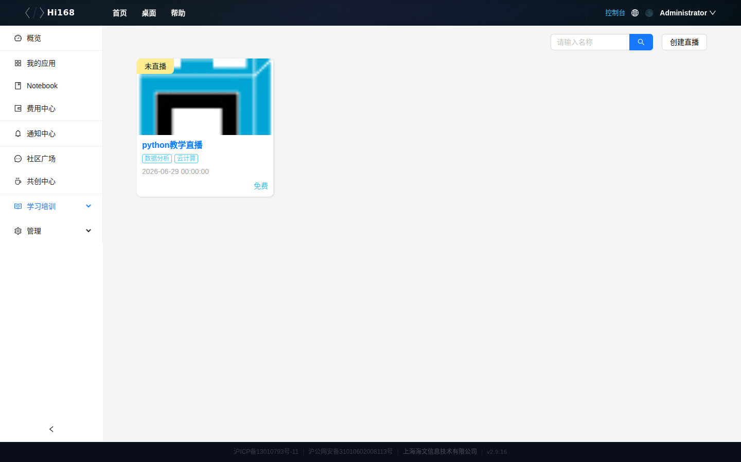
直播列表
列表展示：直播标题、直播时间、收费类型（免费/收费）、状态。教师账号右上角有 创建直播 按钮。

3.2 直播详情
点击直播标题进入详情页：
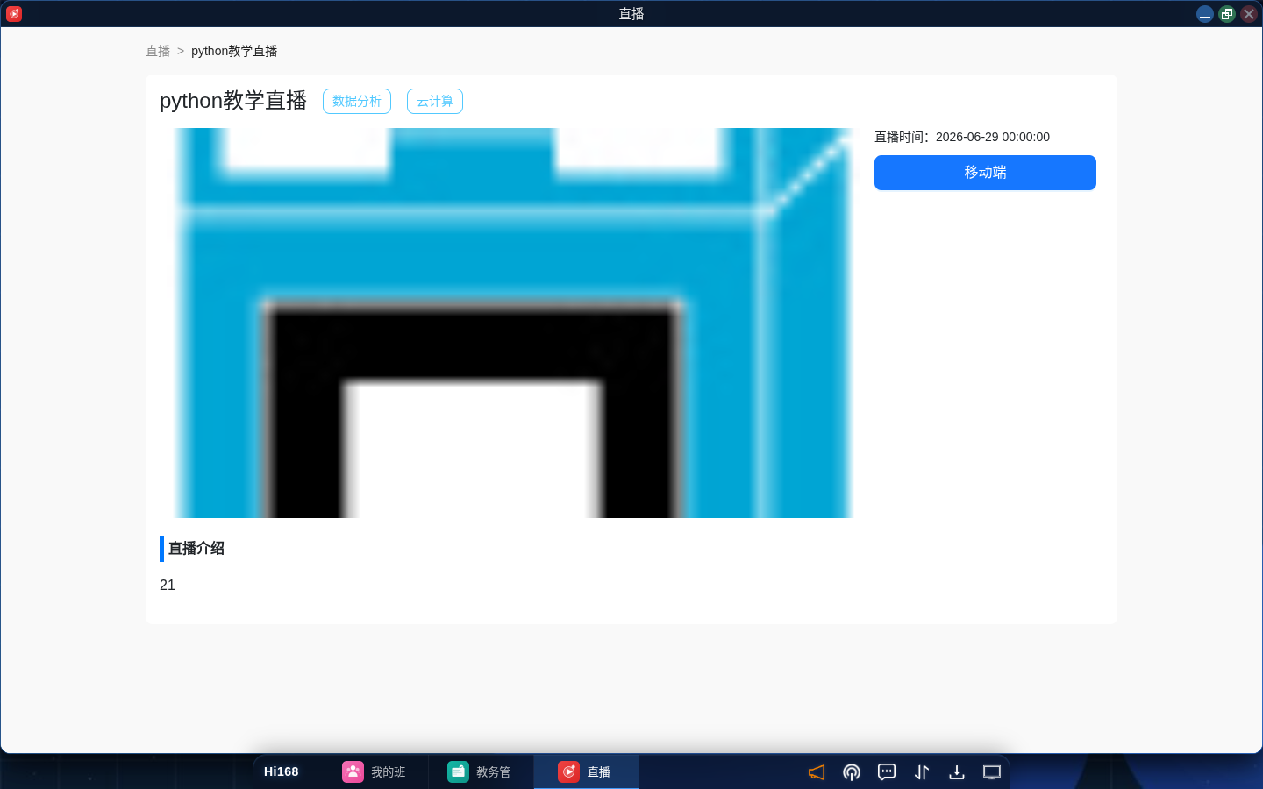
直播详情
标签页 | 说明
直播 | 直播介绍、直播时间、移动端二维码（扫码观看）
统计 | 观看人数、观看时长等统计
配置 | OBS 推流地址与推流密钥
回放 | 直播录制回放（如已开启录制）

3.3 创建直播（教师）
- 在直播列表点击 创建直播；
- 填写直播信息：
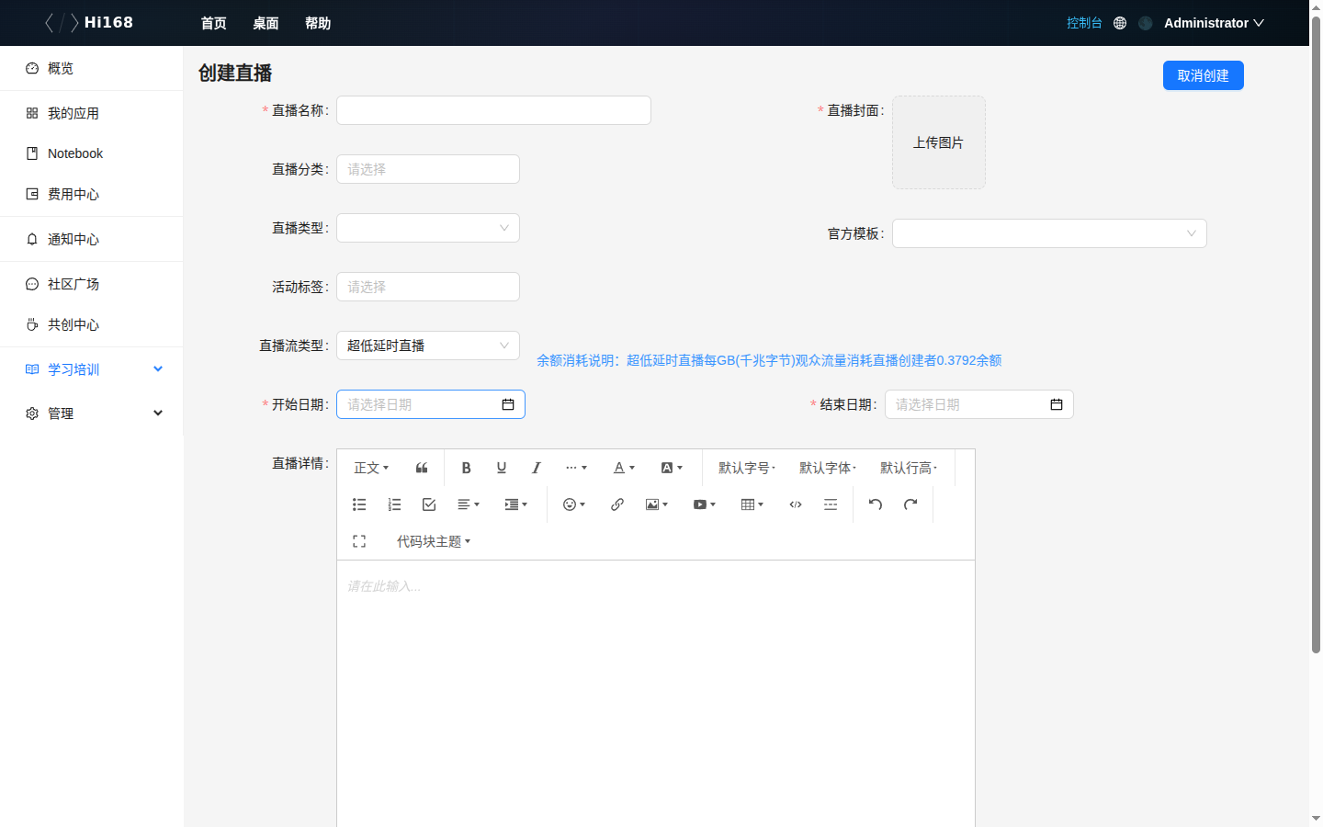
创建直播
字段 | 说明
直播标题 | 直播名称（必填）
标签 | 如「数据分析」「云计算」等
是否收费 | 免费 / 付费
直播间密码 | 可设置进入密码
直播介绍 | 直播内容说明
直播日期 / 时间 | 开场时间与时长
关联班级 | 可指定班级
录制直播 | 开启后生成回放
禁止学员打开麦克风 | 教学场景建议开启

- 点击 保存；
- 到达直播时间后，在详情页 配置 中复制推流地址与密钥，使用 OBS 推流。

3.4 编辑与删除直播
教师可在直播列表或详情页编辑标题、时间、介绍等信息；不再需要的直播可删除。

3.5 移动端观看
直播详情页右侧提供移动端二维码（微信小程序），学员扫码即可在手机观看。

3.6 直播回放
开启「录制直播」后，直播结束会自动生成回放，可在详情页「回放」标签中查看。

四、我的班级（学生视角）

4.1 班级列表
控制台 → 学习培训 →「我的班级」，展示学生已加入的班级卡片（班级名称、人数、收费类型）。
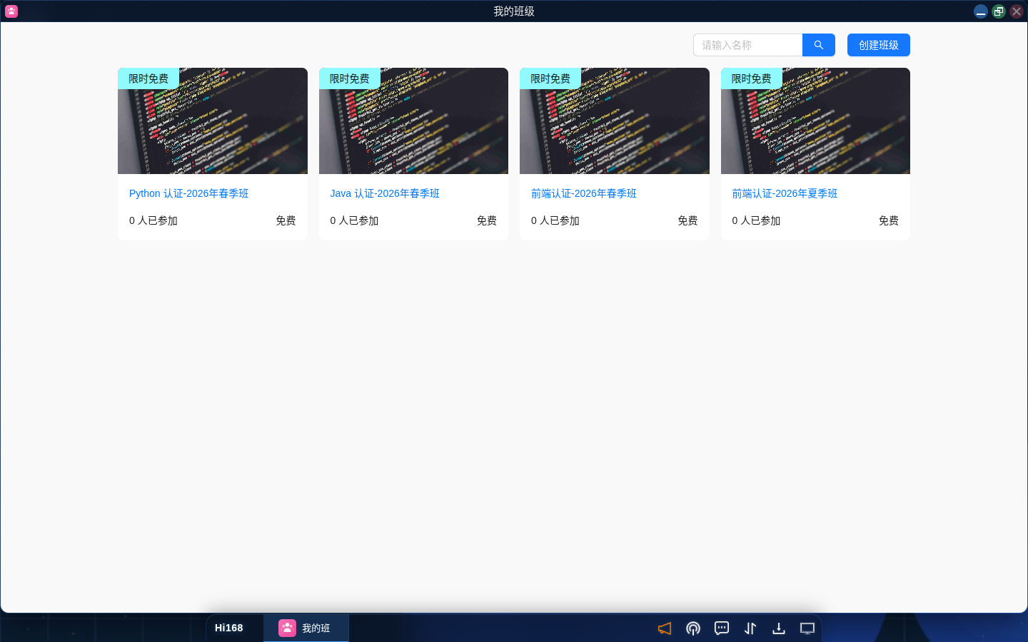
我的班级列表

4.2 班级详情
点击班级卡片进入详情：
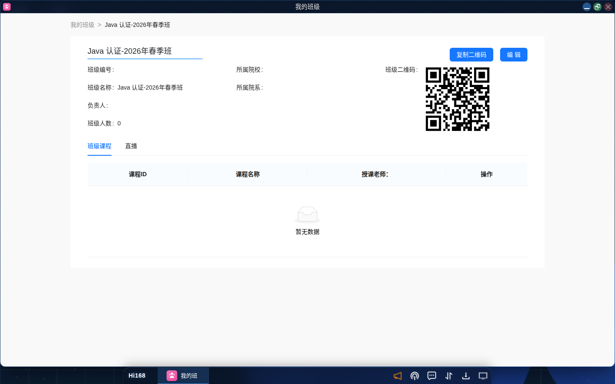
班级详情
标签页 | 说明
班级详情 | 班级编号、名称、负责人、人数、所属院校/院系、班级二维码
课程 | 班级关联的课程列表（可进入学习）
直播 | 班级内的直播安排
讨论 | 班级讨论区（消息/主题）
学生 | 班级学生名单

学生通常只能查看班级信息与学习内容；创建/编辑班级需要教师或教务权限，见「教学管理 → 教务管理」。

五、学习路径建议
- 浏览课程中心：按分类或排序找到目标课程；
- 进入课程：免费课程直接进入，付费课程先购买；
- 按章节学习：视频 + 练习 + 课件 + 讨论组合使用；
- 参与直播：在「直播」模块查看时间，扫码或网页观看；
- 复习巩固：回放、课件与讨论区留言；
- 实验实践：课程中的实验环境由教师关联的应用模板创建，可在播放页一键部署（以实际课程配置为准）。

六、常见问题
问题 | 解决办法
桌面找不到「课程学习」图标 | 点击 Hi168 启动菜单，在列表中选择安装
课程加入后看不到 | 刷新「课程学习」；确认使用的是报名/购买的同一账号
视频黑屏或无法播放 | 检查课时是否关联视频；换浏览器或关闭广告拦截插件
练习打不开 | 该课时可能未配置练习；联系授课教师
直播看不到推流配置 | 只有直播创建者/教师能看到「配置」标签
扫码后无法观看直播 | 确认直播未开始或已结束；检查小程序是否最新版本
班级列表为空 | 尚未被加入班级；请联系班主任或管理员

6. 教学管理

概述
教学管理模块面向教师与教务人员，覆盖 课程制作、教务管理、求职就业 三条业务线。入口均在控制台左侧「管理」分组，或桌面启动菜单。
模块 | 入口 | 主要用途
课程制作 | 控制台 → 管理 → 课程制作 | 建课、编辑章节与课时、发布课程
教务管理 | 控制台 → 管理 → 教务管理 | 班级管理、学生名单、班级课程
求职就业 | 控制台 → 管理 → 求职就业 | 发布岗位、查看岗位状态

权限说明：课程制作与教务管理需要教师/教务相关角色；普通学生账号看不到「管理」分组。

一、课程制作

1.1 课程列表
进入「课程制作」后，顶部按状态筛选：
标签 | 说明
全部 | 当前账号创建的所有课程
制作中 | 编辑中、未发布
已发布 | 已上架到课程学习
已归档 | 已下架，不再展示

右上角 新建课程 用于创建新课。列表以卡片展示课程类型、课程性质、适用专业、分类、使用教材、所属用户等信息。
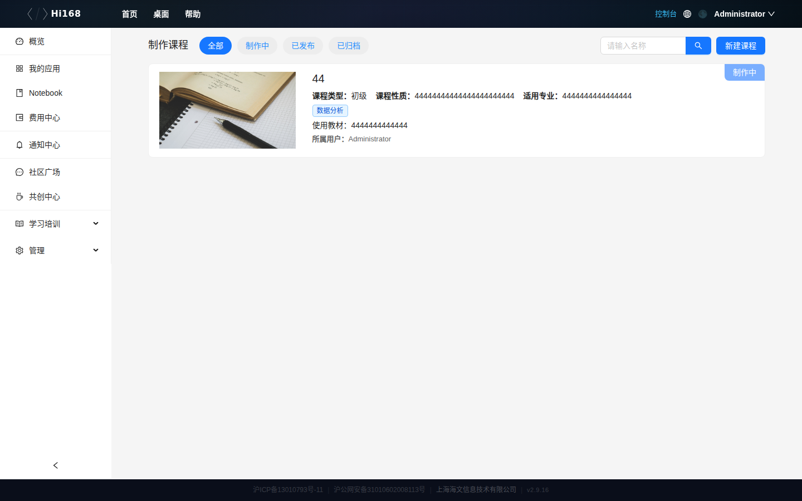
课程制作列表

1.2 新建课程
- 点击 新建课程；
- 填写课程名称、课程性质、适用专业、分类、难度、使用教材等基础信息；
- 保存后进入课程详情，继续编辑大纲与课时。

1.3 课程详情与编辑
点击课程卡片进入详情：
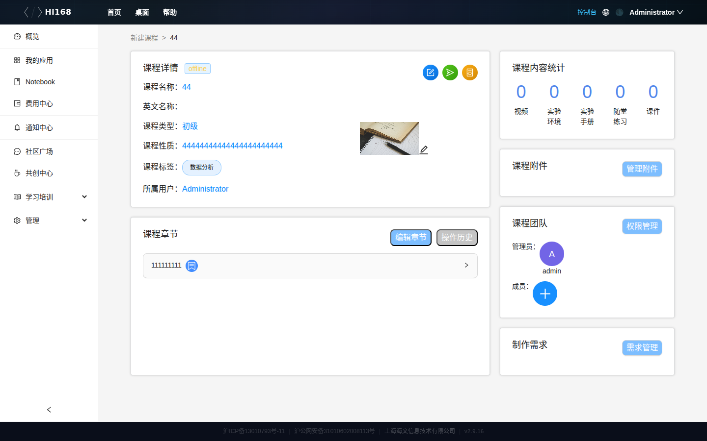
课程详情
可编辑的内容包括：
区域 | 说明
基础信息 | 课程名称、简介、封面、分类、难度
课程大纲 | 新增/编辑/删除章节，调整章节与课时顺序
课时内容 | 视频、练习、课件、讨论、实验手册、知识点
课程资料 | 关联应用模板、案例、课件、视频
协作与权限 | 添加协作成员、设置可见范围
需求管理 | 建课需求与任务跟踪

课时编辑入口：课程详情 → 章节 → 课时右侧「编辑」；练习需在课时编辑页的「练习」标签中配置。

1.4 发布课程
课程内容完成后：
- 检查大纲与每个课时的资源是否齐全；
- 预览课程播放页；
- 在课程详情或列表执行「发布」；
- 发布后课程出现在「课程学习」列表中（状态变为「已发布」）。
建议：发布前用一个学生账号实际走一遍：进入课程 → 打开视频 → 做题 → 查看课件。

二、教务管理

2.1 入口与界面
控制台 → 管理 →「教务管理」，顶部两个标签：
标签 | 说明
班级管理 | 班级列表与班级详情
学生列表 | 学生信息查询与维护

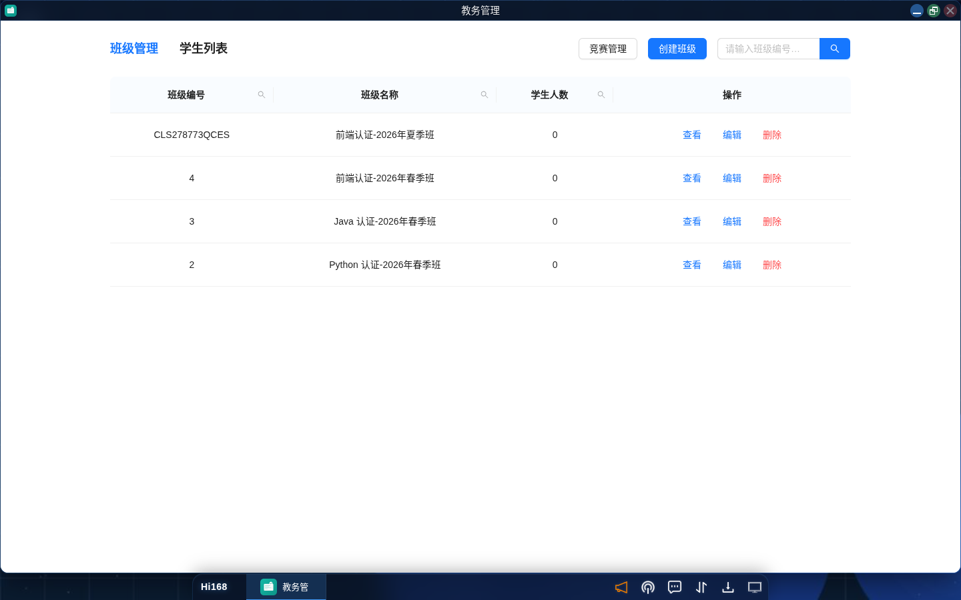
教务管理 · 班级列表

2.2 班级列表
列表字段：班级编号、班级名称、学生人数、操作（查看 / 编辑 / 删除）。右上角 创建班级。

2.3 创建班级
- 点击 创建班级；
- 填写班级名称、所属院校/院系、班主任等信息；
- 保存后可在班级详情中「添加学生」；
- 班级创建后生成班级二维码，学生可扫码加入（以实际权限配置为准）。

2.4 班级详情
点击「查看」进入班级详情：
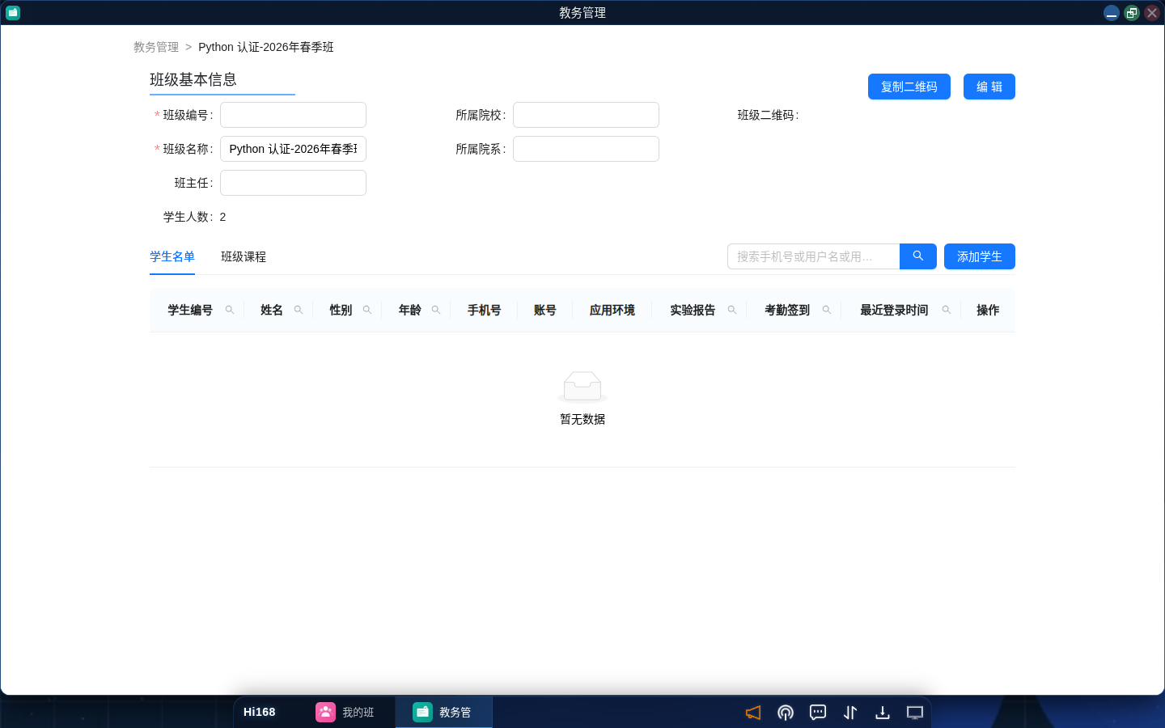
班级详情
区域 | 说明
基本信息 | 班级编号、名称、班主任、人数、院校、院系
班级二维码 | 复制/展示给学生扫码加入
学生名单 | 学生编号、姓名、性别、年龄、手机号、账号、应用环境、实验报告、考勤、最近登录时间
班级课程 | 班级关联的课程列表
添加学生 | 从学生库中选择学生加入班级
编辑 | 修改班级信息

学生名单为空：说明尚未添加学生，或学生未完成加入流程；可点击「添加学生」手动添加，或让学生扫码加入。

2.5 学生列表
切换到「学生列表」可查看学生基本信息：学生编号、姓名、性别、手机号、所属院校、专业、学习内容、开课学期、作业、实验报告、签到、应用环境、平时成绩、考试成绩、学期成绩。
需要先在班级详情中选中班级，部分学生数据按班级维度展示。

2.6 班级与课程的关系
创建班级 → 添加学生 → 关联课程 → 安排直播 → 跟踪学习/实验/考勤
- 班级详情「班级课程」中可添加课程；
- 课程加入班级后，学生在「我的班级 → 课程」中即可学习；
- 直播可通过「直播 → 创建直播 → 关联班级」绑定。

三、求职就业

3.1 岗位列表
控制台 → 管理 →「求职就业」，顶部按状态筛选：全部 / 招聘中 / 待开放 / 已关闭。
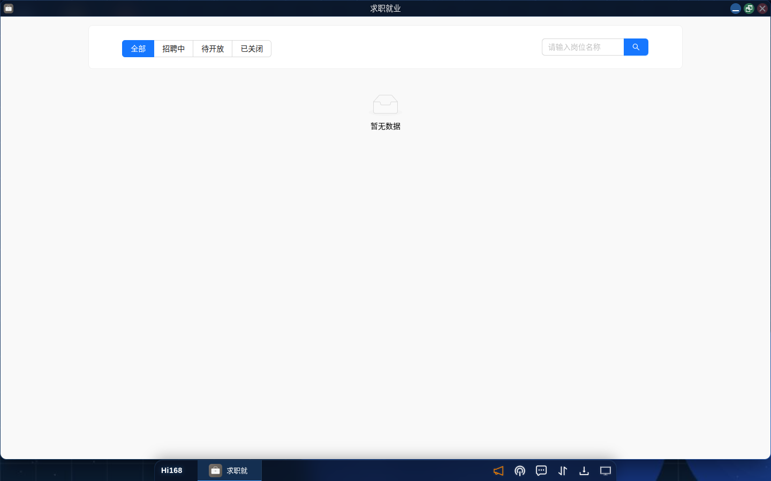
求职就业

3.2 发布岗位
- 点击 发布职位；
- 填写岗位名称、类别、职责描述、任职要求、薪资范围、工作地点等；
- 选择状态（招聘中 / 待开放）；
- 保存后岗位出现在列表中。

3.3 编辑与关闭
对已发布岗位可编辑内容或关闭招聘；关闭后状态变为「已关闭」，不再对学生展示为可投递。
提示：当前版本的岗位数据为空时不显示列表；发布后才会出现记录。

四、教学管理工作流
新建课程 → 编辑大纲/课时 → 关联资源 → 发布课程
↓
创建班级 → 添加学生 → 关联课程 → 安排直播 → 跟踪学习效果
↓
发布岗位 / 就业服务
- 课程准备：建课、写大纲、录视频、配练习与课件；
- 课程发布：预览并发布到课程学习；
- 教务组织：建班、加学生、关联课程；
- 教学实施：直播授课、查看考勤与实验报告；
- 就业服务：发布岗位，协助学生就业。

五、常见问题
问题 | 解决办法
看不到「管理」分组 | 当前账号不是教师/教务角色；联系管理员分配角色
创建的班级学生看不到 | 确认学生已加入班级；检查班级是否关联了课程
课程发布后学生看不到 | 检查课程状态是否为「已发布」、课程分类是否对学生可见
课时无法添加视频 | 先在课程资料中上传/关联视频，再在课时中选择
班级二维码扫不开 | 确认二维码未过期；也可手动把班级编号发给学生
学生列表为空 | 先在班级详情中添加学生；部分数据按班级展示
岗位发布后列表仍为空 | 刷新页面；确认岗位状态为「招聘中」

7. 拓扑管理

概述
Hi168 平台的 拓扑管理 模块提供可视化的网络与基础设施拓扑编排能力。用户可通过桌面端图形化界面设计、构建和管理复杂的网络拓扑结构，直观地编排交换机、路由器、防火墙、服务器、PC 终端等各类网络设备及其互联关系，广泛应用于网络工程教学、实验环境搭建和架构设计等场景。

一、功能说明
拓扑管理采用所见即所得的可视化编辑模式，将抽象的网络架构转化为直观的图形表示，降低拓扑设计的复杂度。

1.1 核心特性
特性 | 说明
可视化画布 | 提供可缩放的画布，支持拖拽式拓扑设计
丰富设备库 | 内置交换机、路由器、防火墙、服务器、PC 终端等多厂商多型号的网络设备
连线与互联 | 通过连线工具定义设备之间的网络连接关系
缩放与导航 | 支持放大、缩小、重置缩放、自适应画布等视图操作
文件管理 | 支持拓扑文件的新建、上传、搜索、分类和公开/私有管理
团队协作 | 支持按团队管理拓扑文件，便于教学和团队协作
设备模板 | 支持设备模板的创建、导入、导出和管理
实时部署 | 编排完成后可一键启动拓扑中的所有节点

二、界面布局
拓扑管理模块包含两个主要视图：拓扑文件列表和拓扑编辑器。

2.1 拓扑文件列表
进入拓扑管理后，默认显示拓扑文件列表页面（入口：启动菜单 Hi168 →「拓扑管理」）。
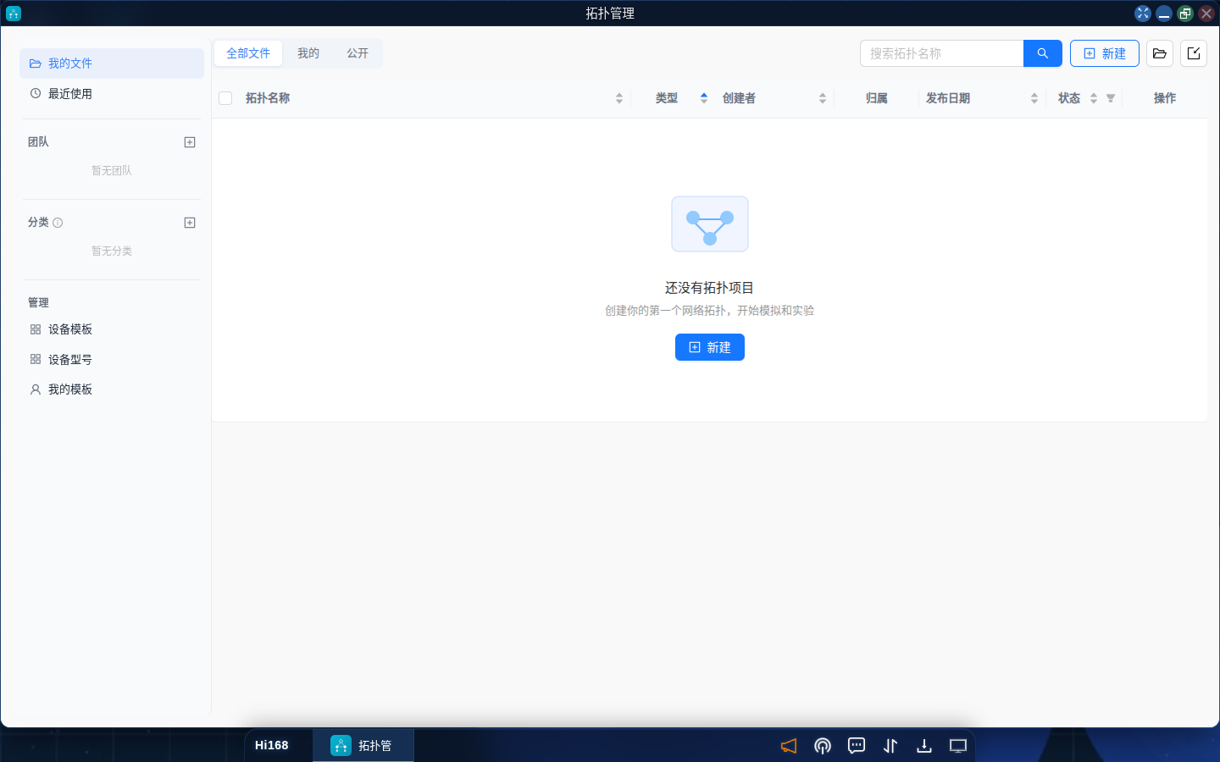
拓扑文件列表
左侧导航栏：
区域 | 说明
我的文件 | 浏览个人创建的拓扑文件
最近使用 | 快速访问最近编辑过的拓扑
团队 | 按团队分组管理拓扑，支持创建新团队
分类 | 按用途分类浏览：通用、IT、商务、工程、教育科学
管理 | 进入我的模板管理页面

顶部操作区：
功能 | 说明
文件筛选 | 切换查看「全部文件」「我的」「公开」三种范围
搜索 | 按拓扑名称关键字搜索
新建 | 创建一个新的拓扑文件
打开文件夹 | 从本地打开拓扑文件
上传 | 上传本地拓扑文件（.topo 格式）

文件列表字段：
列名 | 说明
拓扑名称 | 拓扑文件名称，点击可进入编辑器
类型 | 文件类型（拓扑文件）
创建者 | 拓扑文件的创建用户
归属 | 归属为个人或团队
发布日期 | 创建或最后修改日期
状态 | 公开状态（未公开 / 已公开），支持筛选
操作 | 打开文件所在目录等操作

所有列支持排序（点击列头切换升序/降序）。

2.2 拓扑编辑器
点击拓扑文件名称进入拓扑编辑器，界面分为以下区域：

2.2.1 顶部工具栏
面包屑导航：显示当前路径（拓扑管理 > 拓扑文件名），点击「拓扑管理」可返回列表。
操作工具：
工具 | 说明
启动（▶） | 启动当前拓扑中的所有设备节点
停止（■） | 停止当前拓扑中所有运行中的节点
文本标注（T） | 在画布上添加文本标注
矩形 | 绘制矩形区域，用于标注逻辑分组
网格模式 | 切换网格辅助线显示
图片 | 在画布中插入图片

右侧工具：
工具 | 说明
团队协作 | 管理拓扑的团队共享设置
快照 | 保存/恢复拓扑快照
设置 | 配置拓扑的全局参数

2.2.2 设备面板（左侧）
左侧为可折叠的设备面板，提供可拖拽的网络设备组件：
设备分类 | 说明
交换机 | 二层交换设备（华为 CE12800/CE6800、H3C S10500V/S9850、Cisco Nexus、Arista vEOS、Juniper vQFX 等）
路由器 | 三层路由设备（华为 AR/NE 系列、Cisco vIOS、Juniper vSRX 等）
防火墙 | 安全设备（华为 USG、FortiGate、Palo Alto、pfSense 等）
连线 | 定义设备之间的网络连接
服务器 | 物理/虚拟服务器节点（Linux、Windows Server、Zabbix 等）
PC 终端 | 终端设备（Desktop PC、Laptop 等）
其他设备 | 无线 AP、云设备、负载均衡器等其他设备类型

设备面板顶部提供搜索框，可按设备名称快速筛选。

2.2.3 拓扑画布
中央区域为拓扑画布，用户在此进行拓扑的可视化编排：
- 拖放设备：从左侧设备面板拖拽设备到画布中放置。
- 连接设备：使用连线工具在两个设备之间建立网络连接。
- 移动与排列：拖动已放置的设备调整位置，优化拓扑布局。
- 属性编辑：双击设备可编辑其属性参数。

2.2.4 浮动工具栏
画布上方显示浮动工具栏（可拖拽移动），提供视图控制：
工具 | 说明
放大 | 放大画布显示比例
缩小 | 缩小画布显示比例
重置缩放 | 恢复到默认缩放比例
自适应画布 | 自动调整缩放使所有设备完整显示在视口中

三、拓扑文件管理

3.1 创建拓扑
- 在拓扑文件列表页，点击顶部「新建」按钮。
- 输入拓扑名称，点击「创建」，系统会自动创建并进入编辑器。
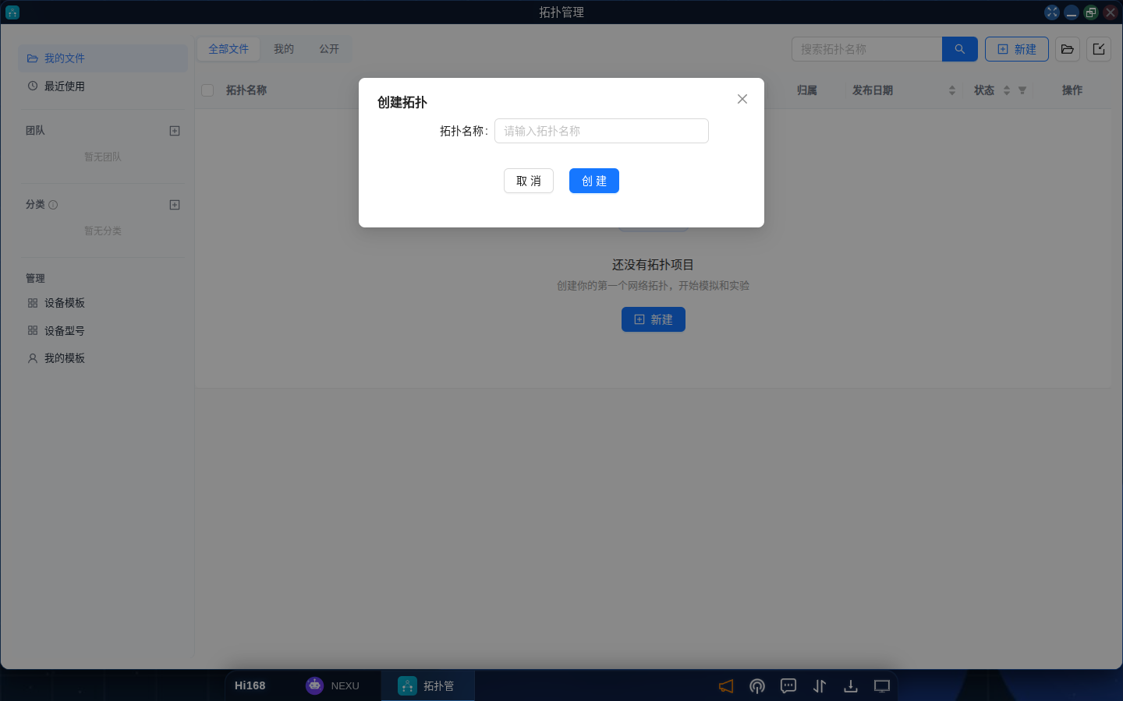
新建拓扑
提示：首次创建拓扑需要选择或下载设备模板；模板准备完成后编辑器才能启动设备。

3.2 上传拓扑
- 点击「上传」按钮（↑ 图标）。
- 选择本地的 .topo 格式拓扑文件。
- 上传完成后，文件出现在列表中。

3.3 搜索与筛选
- 使用搜索框按名称搜索拓扑文件。
- 通过「全部文件」「我的」「公开」切换查看范围。
- 点击「状态」列的筛选图标，按公开状态过滤。
- 点击列头进行排序。

3.4 分类管理
左侧「分类」支持按场景筛选拓扑：
分类 | 适用场景
通用 | 通用网络拓扑
IT | IT 基础设施相关拓扑
商务 | 企业办公网络拓扑
工程 | 工程项目相关拓扑
教育科学 | 教学实验拓扑

3.5 团队管理
- 点击「团队」区域的 + 按钮创建新团队。
- 团队成员可共享和协作编辑拓扑文件。
- 拓扑文件的「归属」字段标识其属于个人或团队。

四、拓扑编排操作

4.1 添加设备
- 在编辑器左侧设备面板中选择设备分类（交换机、路由器等）。
- 在设备列表中找到目标设备型号（可通过搜索框筛选）。
- 将设备拖拽到画布中放置。

4.2 建立连接
- 在设备面板中选择「连线」工具。
- 在画布中从一个设备拖动到另一个设备，建立网络连接。
- 连线会自动显示在两个设备之间。

4.3 部署与运行
- 拓扑编排完成后，点击顶部工具栏的「启动（▶）」按钮。
- 系统按照拓扑定义自动创建和配置所有节点。
- 节点启动后，用户可点击节点进入其控制台操作界面。
- 需要停止时，点击「停止（■）」按钮关闭所有节点。

4.4 画布操作
- 缩放：使用浮动工具栏的放大/缩小按钮，或鼠标滚轮缩放。
- 自适应：点击「自适应画布」使所有设备完整显示。
- 折叠面板：点击面板边缘的折叠按钮隐藏设备面板，获得更大画布空间。
- 全屏：点击标题栏的全屏图标进入全屏编辑模式。

五、我的模板
在左侧导航的「管理 > 我的模板」中管理个人设备模板：
功能 | 说明
创建模板 | 新建一个自定义设备模板
导入模板 | 从文件导入设备模板
导出 | 将模板导出为文件
编辑 | 修改模板参数
删除 | 删除模板
启动测试 | 启动模板进行测试验证

我的模板字段：模板名称、类型、CPU、内存、磁盘、网口、控制台。

六、典型使用场景

6.1 网络工程教学
- 教师设计网络拓扑实验，学生通过可视化界面理解网络架构。
- 搭建包含路由器、交换机、防火墙的企业级网络实验环境。
- 实践 VLAN 划分、路由协议配置、ACL 策略设置等网络实验。
- 利用团队功能，教师为班级创建团队，统一下发实验拓扑。

6.2 系统架构设计
- 构建微服务架构的拓扑示意图，规划服务间的网络通信。
- 设计高可用集群的部署拓扑，验证故障转移策略。

6.3 网络安全实验
- 搭建包含攻防环境的网络拓扑，开展渗透测试实训。
- 配置防火墙规则，实践网络安全策略的部署与验证。

6.4 多厂商设备实训
- 支持华为、H3C、Cisco、Juniper、Arista、Fortinet 等主流厂商设备模拟。
- 在同一拓扑中混合使用不同厂商设备，模拟真实多厂商网络环境。

七、最佳实践
- 先规划后编排：在开始拖拽之前，先明确拓扑的整体架构和网络分段策略。
- 合理使用分类：创建拓扑时选择合适的分类，方便后续管理和查找。
- 规范命名：为拓扑文件和节点设置有意义的名称，方便在复杂拓扑中快速识别。
- 善用搜索：设备面板和文件列表均支持搜索，在设备众多时利用搜索快速定位。
- 团队协作：教学或团队项目中使用团队功能统一管理拓扑文件。
- 模板复用：将常用设备配置保存为模板，便于在多个拓扑中快速复用。

8. AI Playground

概述
Hi168 平台的 AI Playground 模块提供统一的大语言模型对话、图像生成、视频生成体验。用户可以在同一界面中切换不同供应商的 AI 模型，上传图片或文件作为上下文参考，进行多轮对话、内容创作和代码编写。

〇、入口与界面
入口 | 路径
启动菜单 | 桌面左下角 Hi168 →「NEXUS AI」
桌面图标 | 安装后出现在桌面，单击打开

打开 NEXUS AI 后先进入工作台首页，页面展示：
- 账户信息、订阅状态、余额与消耗进度；
- 模型用量分布（按 GPT / DeepSeek / Claude / Grok 等）；
- 最近请求记录（模型、状态、合计 Tokens、调用时间）；
- 快速入口：Playground、令牌管理、接入指南、模型广场。
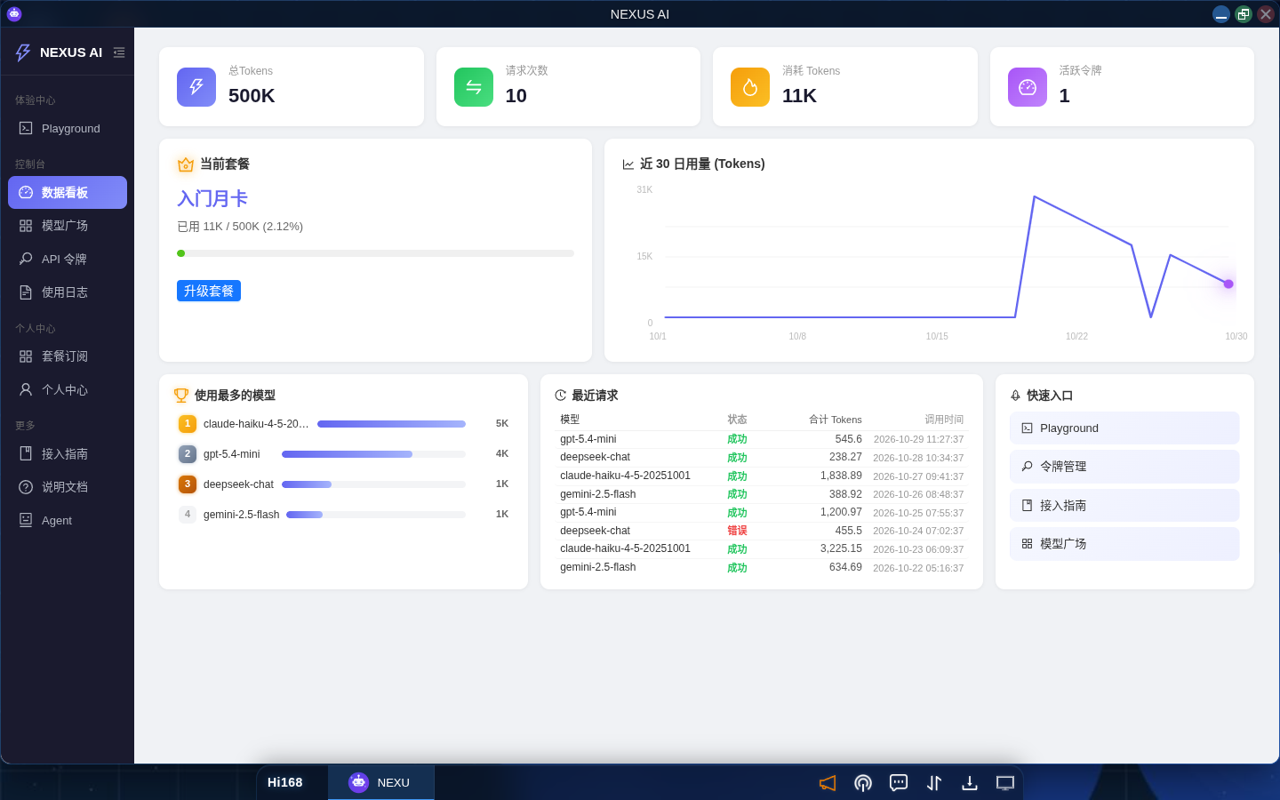
NEXUS AI 工作台
点击「Playground」进入对话界面：
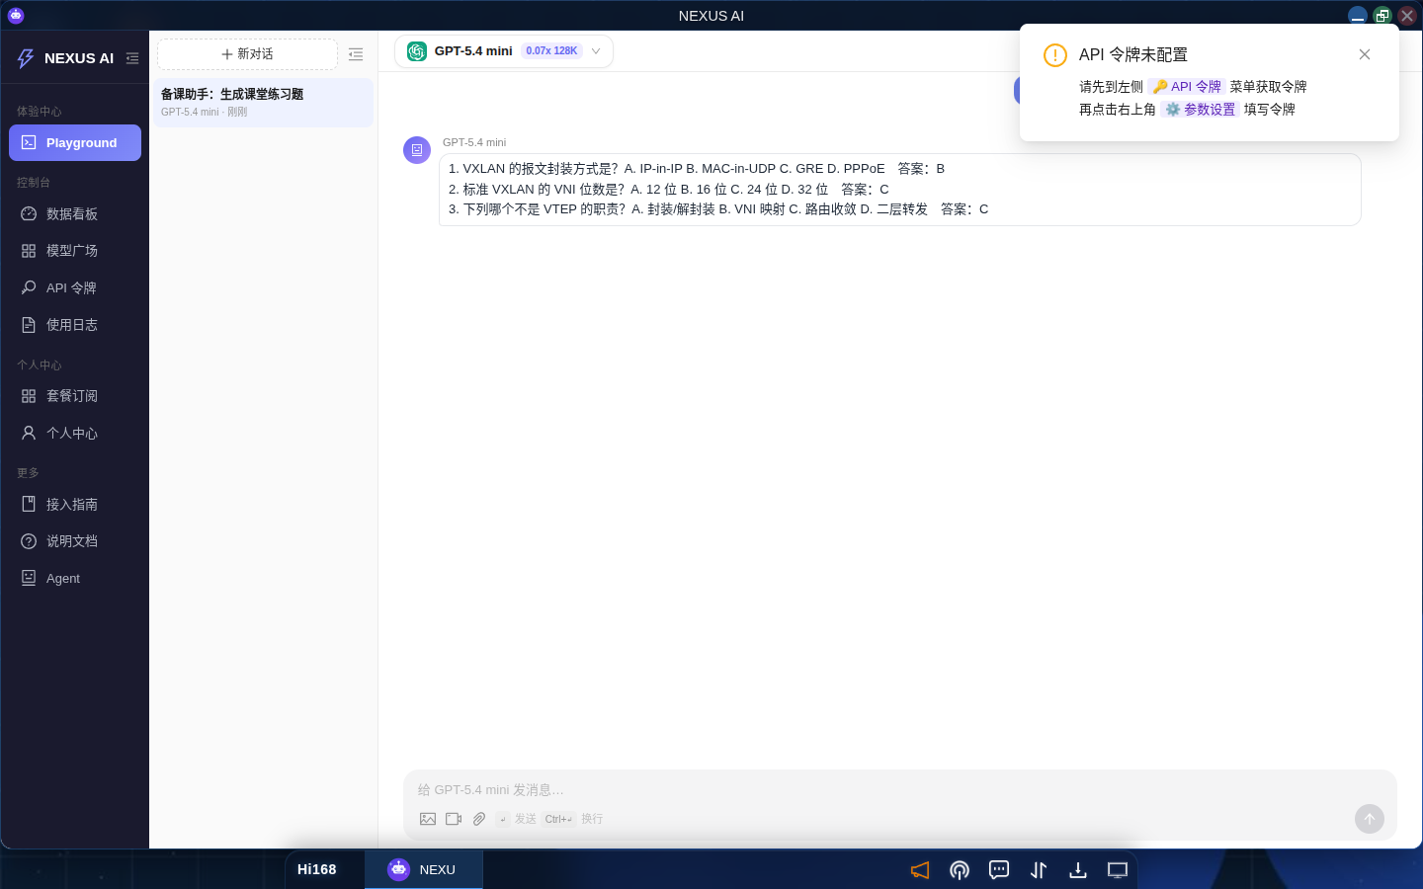
AI Playground 对话界面
使用前提：Playground 需要先创建 API 令牌（sk-nxl- 开头）。未配置时页面会提示「API 令牌未配置」，请按页面指引到左侧「API 令牌」创建，并在右上角「参数设置」中填写。

一、功能说明

1.1 核心特性
特性 | 说明
多模型切换 | 支持 OpenAI、Anthropic、Google Gemini、xAI 等多家供应商的模型，一键切换
多轮对话 | 自动维护上下文，支持设置上下文轮数
图像生成 | 选择图像模型（如 DALL-E、gpt-image-1）即可通过文字描述生成图像
视频生成 | 选择视频模型（如 Sora 2、Sora 2 Pro）即可通过文字描述生成视频
图片参考 | 上传图片作为视频生成的参考素材，引导生成风格和内容
文件上传 | 上传文本文件作为对话上下文，模型可基于文件内容回答问题
对话管理 | 支持多会话管理、历史记录、对话导出
参数调节 | 可自定义 Temperature、Top-P、最大 Token 数等模型参数

二、附件上传说明
Playground 支持两种附件上传方式：图片上传 和 文件上传，单个文件大小限制为 5MB。

2.1 图片上传
点击输入框左侧的 图片按钮（📷）上传图片，或直接 粘贴剪贴板中的图片。
支持的图片格式：
格式 | 扩展名 | 说明
JPEG | .jpg .jpeg | 通用照片格式
PNG | .png | 支持透明背景
GIF | .gif | 静态或动态图片
WebP | .webp | 高压缩率的现代图片格式

图片用途：
- 对话模型：图片作为视觉上下文，模型可分析图片内容并回答相关问题
- 视频模型：图片作为参考素材（input_reference），引导 Sora 生成与图片风格一致的视频

2.2 文件上传
点击输入框左侧的 文件按钮（📎）上传文本文件。文件内容会作为对话上下文发送给模型。
支持的文件格式：
分类 | 扩展名 | 说明
文本 | .txt | 纯文本文件
文档 | .md | Markdown 文档
数据 | .json .csv .xml .yaml .yml | 结构化数据文件
代码 | .py .js .ts .go .java .c .cpp .h .html .css .sql | 源代码文件
脚本/配置 | .sh .bat .ini .cfg .conf .toml .env .log | 脚本和配置文件

注意：不支持 PDF、Word（.docx）、Excel（.xlsx）等二进制文档格式。如需使用这类文件内容，请先将其转换为纯文本或 Markdown 格式后上传。

2.3 上传限制
限制项 | 值
单个文件大小 | ≤ 5MB
图片上传方式 | 点击上传、拖拽粘贴
文件上传方式 | 点击上传
支持多选 | 是

三、模型分类

3.1 对话模型（Chat）
用于多轮对话、问答、代码编写、文本翻译等。支持上传图片和文件作为上下文。

3.2 图像模型（Image）
用于根据文字描述生成图片。选择图像类别的模型后，输入描述即可生成。

3.3 视频模型（Video）
用于根据文字描述生成视频。可上传图片或视频作为参考素材引导视频风格。
参数 | 默认值 | 说明
分辨率 | 1280×720 | 横版高清
时长 | 8 秒 | 可选 4/8/12 秒（可在提示词中直接口述，如“生成12秒宣传片”）
参考图片/视频 | 可选 | 上传图片或视频作为参考素材，仅支持单个文件

注意：Sora/Sora2 Pro 目前每次仅支持生成一个完整视频片段（最长12秒），不支持分镜头或多场景拼接。建议将所有内容简明描述在一个提示词中。

Seadance 说明
Seadance 也是“一次生成一个完整视频片段”，不支持自动分场景或多镜头拼接。每次生成需单独描述完整内容。

四、API 令牌
使用 Playground 前需要创建 API 令牌（sk-nxl- 开头）。进入「API 令牌」页面创建令牌后，在 Playground 参数设置中填入即可。
令牌也可用于通过 OpenAI 兼容 API 从外部应用（如 Cursor、Continue、VS Code Copilot）接入 Hi168 的模型服务。

4.1 令牌安全须知
- API 令牌（sk-nxl-...）是您访问 AI 服务的凭证，请妥善保管，不要泄露
- 令牌创建后仅展示一次完整密钥，后续只能看到前缀
- 如果密钥泄露，请立即在「API 令牌」页面删除并重新创建
- 建议为不同的应用场景创建独立的令牌，方便管理和追踪用量

五、虚拟 Token（VToken）计算
不同模型价格差异大，平台用 VToken 统一换算额度——便宜模型消耗少、贵的模型消耗多。
计算公式：
消耗 VToken = 输入 Token × 输入系数 + 输出 Token × 输出系数
举例： 一次对话用了 1,000 输入 + 500 输出 Token
模型 | 输入系数 | 输出系数 | 消耗 VToken
Claude Haiku 4.5（经济型） | 0.06 | 0.28 | 1000×0.06 + 500×0.28 = 200
Claude Opus 4（高端） | 1.03 | 5.12 | 1000×1.03 + 500×5.12 = 3,590

各模型的消耗系数可在「模型广场」中查看。

六、扣费流程
用户发起请求 → ① 前置检查 → ② 调用模型 → ③ 成功后扣费
↓ 不通过 ↓ 失败
返回错误，不扣费 记录日志，不扣费
① 前置检查（不通过则不扣费）：
- 是否有生效中的订阅
- 额度或时间是否已用尽
- 是否超过速率限制（RPM / TPM）
② 成功后扣费：
- 统计本次输入/输出 Token
- 按模型消耗系数折算为 VToken
- 从套餐额度中扣除
模型返回错误（网络超时、服务异常等）不扣费，但会记录日志。

七、速率限制（Rate Limit）
为保障服务质量，不同套餐有不同的速率限制：
限制类型 | 说明
RPM（每分钟请求数） | 由套餐等级决定，详情看套餐
TPM（每分钟 Token 数） | 由 API 令牌独立设置，默认 50 万 TPM

超过限制时，API 会返回 429 Too Many Requests，稍等后重试即可。

八、额度用完怎么办
场景 | 系统行为 | 建议
额度用完 | 订阅标记"已过期"，API 报错 | 前往「套餐订阅」续费
时间到期 | 同上 | 购买新套餐
频率超限 | 返回 429 | 降低频率或升级套餐

套餐到期后，API 令牌和历史记录不会删除，续费即可继续使用。

九、常见问题
问题 | 回答
调用返回"没有有效订阅"？ | 未订阅或已过期，前往「套餐订阅」购买
不同模型费用一样吗？ | 不一样，各模型消耗系数不同，详见「模型广场」
调用失败会扣费吗？ | 不会，只有模型成功返回才扣费
套餐到期数据还在吗？ | 在，令牌和记录都保留，续费后继续使用
能同时有多个套餐吗？ | 不能，新订阅自动替换旧订阅
怎么查用量？ | 「数据看板」看统计，「使用日志」看明细，「套餐订阅」看剩余额度

9. Notebook

概述
Hi168 平台的 Notebook 模块提供基于 Web 的交互式计算环境，支持用户在浏览器中编写和执行代码、进行数据分析与可视化、训练机器学习模型。Notebook 将代码、文档、运行结果整合在同一界面中，是数据科学与人工智能教学实践的核心工具。

一、功能说明
Notebook 模块允许用户创建和管理交互式计算笔记本，每个 Notebook 实例运行在独立的云端计算环境中，无需在本地安装任何开发工具或配置运行环境。

1.0 入口与界面
入口 | 路径
启动菜单 | 桌面左下角 Hi168 →「Notebook」
控制台 | 控制台 → 左侧「Notebook」
桌面图标 | 安装后单击打开

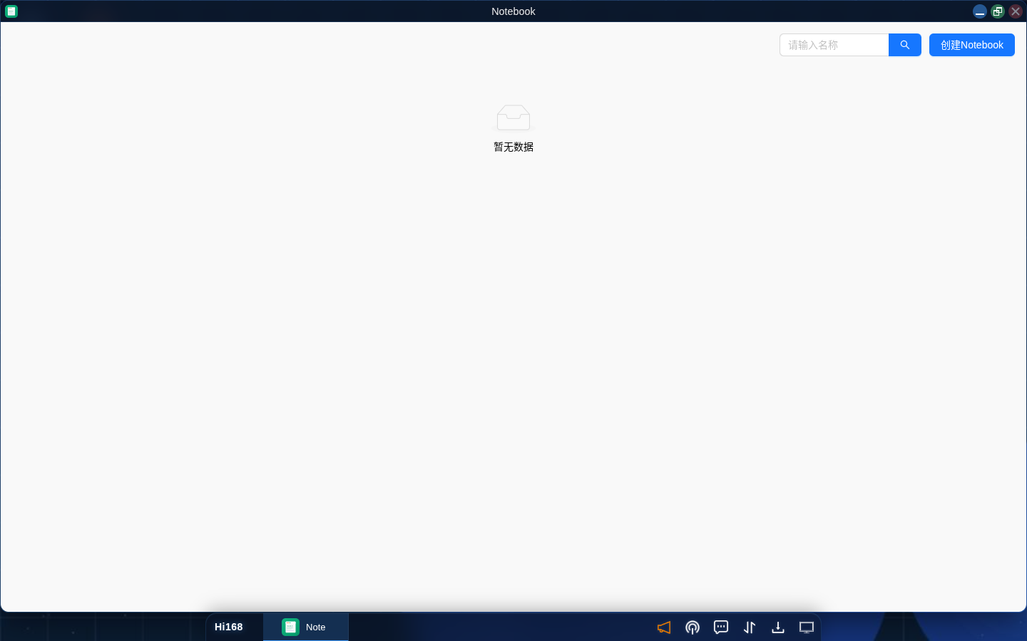
Notebook 列表
窗口顶部右上角为 创建Notebook 按钮；列表为空时显示「暂无数据」。

1.1 核心特性
特性 | 说明
交互式编程 | 支持逐单元格（Cell）编写和执行代码，实时查看运行结果
多语言支持 | 支持 Python 等主流编程语言的 Kernel
富文本混编 | 代码单元格与 Markdown 文档单元格混合编排，实现代码与说明文档一体化
数据可视化 | 内置图表渲染能力，支持 Matplotlib、Seaborn、Plotly 等主流可视化库
云端执行 | 代码在云端计算环境中运行，本地设备无需高性能硬件
自动保存 | 编辑内容自动保存，防止意外丢失

二、Notebook 管理

2.1 Notebook 列表
进入 Notebook 模块后，系统展示当前用户创建的所有 Notebook 实例列表。列表页提供搜索功能，用户可通过输入名称关键字快速定位目标 Notebook。

2.2 创建 Notebook
点击「创建Notebook」按钮即可创建新的 Notebook 实例：
- 点击窗口右上角「创建Notebook」。
- 在弹窗中填写 Notebook 名称（如 data-analysis-01）。
- 点击「创建」，系统自动初始化计算环境。
- 创建完成后，点击 Notebook 名称即可进入编辑界面。
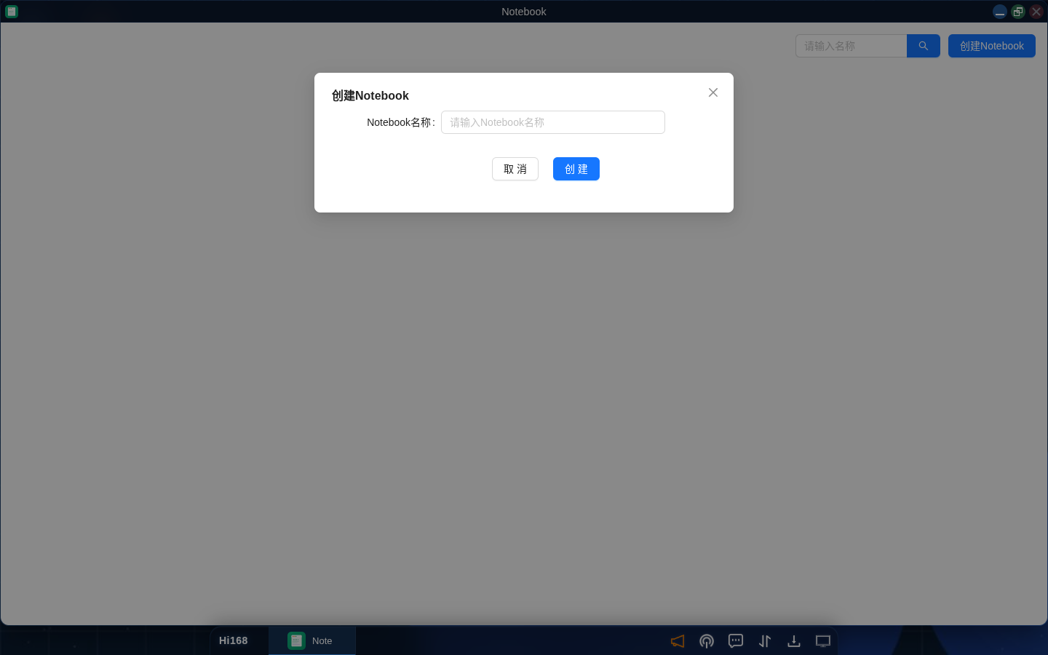
创建 Notebook
创建 Notebook 会占用云端计算资源并产生计费；长期不用请删除实例。

2.3 编辑与运行
进入 Notebook 编辑界面后，可执行以下操作：
操作 | 说明
添加单元格 | 新增代码单元格或 Markdown 文档单元格
执行单元格 | 运行当前单元格中的代码，输出结果显示在单元格下方
全部执行 | 按顺序依次执行所有单元格
停止执行 | 中断正在运行的计算任务
调整顺序 | 通过拖拽或快捷键调整单元格的排列顺序
删除单元格 | 移除不需要的单元格

2.4 管理操作
操作 | 说明
重命名 | 修改 Notebook 的名称
删除 | 删除不再需要的 Notebook 实例及其关联的计算资源
导出 | 将 Notebook 导出为标准格式文件，便于本地保存或分享

三、典型使用场景

3.1 数据科学教学
- 教师创建包含教学说明和示例代码的 Notebook，分享给学生。
- 学生在 Notebook 中逐步执行代码，理解数据处理与分析流程。

3.2 模型训练与实验
- 在 Notebook 中加载平台数据集，进行数据预处理。
- 编写模型训练代码并实时观察训练过程和指标变化。
- 利用可视化工具展示训练结果和模型性能。

3.3 数据探索与分析
- 加载业务数据集进行探索性数据分析（EDA）。
- 使用图表和统计方法发现数据规律与潜在问题。
- 将分析过程和结论整理为可复现的 Notebook 文档。

四、最佳实践
- 合理组织单元格：将代码按逻辑分段，配合 Markdown 单元格添加说明文字，提升可读性。
- 配合数据集模块使用：直接引用平台数据集，避免在 Notebook 中硬编码数据路径。
- 及时保存与导出：虽然平台支持自动保存，但建议定期导出重要 Notebook 作为备份。
- 注意资源释放：长时间不使用的 Notebook 建议关闭或删除，以释放云端计算资源。

10. 模型数据集

概述
模型数据集 是 Hi168 平台面向 AI 开发与教学的资源管理模块，提供 AI 模型 与 数据集 两类资源的统一管理能力。用户可以在此创建、上传、检索、发布和共享机器学习模型与训练数据集，并可从 HuggingFace、ModelScope、GitHub 等第三方平台一键导入资源。所有模型与数据集文件均托管在用户的 存储桶 中，与平台的存储管理、Notebook 等模块打通，为 AI 实验与项目开发提供基础资源支撑。
模型与数据集的文件存放在关联的存储桶内，使用本模块前请先在「存储管理」中创建至少一个存储桶。

一、进入模块
「模型数据集」默认未固定在桌面，首次使用需先添加：
- 点击桌面左上角的 Hi168 标志，打开应用启动菜单。
- 在应用列表（可按 全部 / 基础 / 研发 / 运营 / 教育 / 社区 分类查看）中找到 模型数据集，点击进行安装。
- 安装后，「模型数据集」图标会出现在桌面，点击即可打开模块。
模块顶部提供 AI 模型 与 数据集 两个标签页，标签后的数字表示当前资源数量，可随时切换。窗口右上角提供 从第三方导入、创建模型/数据集 按钮。
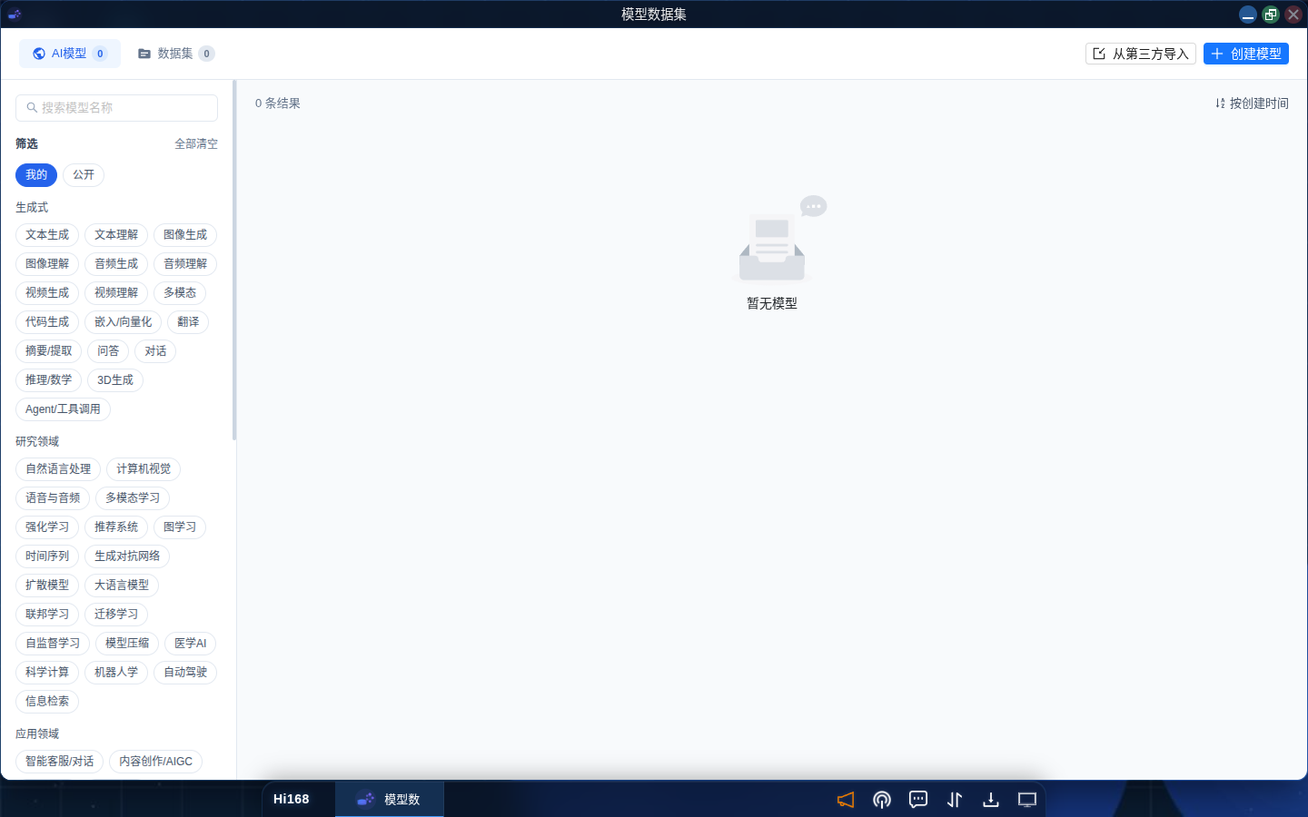
模型数据集
前置条件：模型与数据集的文件实际存放在存储桶中；如果账号尚未开通存储管理，请先在「存储管理」中开通并创建存储桶，否则创建资源时无法选择目标桶。

二、AI 模型

2.1 功能说明
AI 模型管理用于集中维护个人或组织的模型资源。用户既可以浏览平台内公开的模型，也可以创建、上传自有模型，并按多维度标签进行分类检索。

2.2 模型列表与筛选
进入 AI 模型 标签页后，左侧为筛选面板，右侧为模型列表。
- 搜索：在「搜索模型名称」输入框中按名称检索。
- 可见范围：可在 我的 与 公开 之间切换。
- 多维标签筛选：
- 生成式：文本生成、文本理解、图像生成、图像理解、音频生成、音频理解、视频生成、视频理解、多模态、代码生成、嵌入/向量化、翻译、摘要/提取、问答、对话、推理/数学、3D 生成、Agent/工具调用。
- 研究领域：自然语言处理、计算机视觉、语音与音频、多模态学习、强化学习、推荐系统、图学习、时间序列、生成对抗网络、扩散模型、大语言模型、联邦学习、迁移学习、自监督学习、模型压缩、医学 AI、科学计算、机器人学、自动驾驶、信息检索。
- 应用领域：智能客服/对话、内容创作/AIGC、机器翻译、代码开发、数据分析/BI、智能安防、自动驾驶、工业制造、智慧教育、智慧医疗、金融科技、智能运维/AIOps、搜索/推荐、文档处理、游戏/娱乐、农业/环保、法律/合规、人力资源。
- 框架版本：PyTorch、TensorFlow、JAX/Flax、PaddlePaddle、MindSpore、ONNX Runtime、Transformers、Diffusers、vLLM、TensorRT-LLM、OpenVINO、llama.cpp、Ollama、MLX、DeepSpeed、Megatron-LM、ColossalAI、Keras、scikit-learn、XGBoost/LightGBM、Sentence Transformers、Detectron2、MMDetection、Ultralytics/YOLO。
- 清空筛选：点击「全部清空」可重置全部筛选条件。
- 排序：列表右上角支持「按创建时间」排序。
每个模型卡片展示名称、可见性标签（我的/公开）、创建人以及分类标签。

2.3 创建模型
点击右上角 创建模型，填写以下信息：
字段 | 是否必填 | 说明
模型名称 | 必填 | 用于标识和检索模型，建议使用英文或拼音，最多 20 个字符
模型描述 | 选填 | 简要说明模型用途、训练数据或适用场景，最多 150 字
标签分类 | 选填 | 点击「添加标签」，从生成式、研究领域、应用领域、框架版本四类中选择，便于筛选与发现
可见性 | 必填 | 默认 私有（仅自己和组织成员可访问）
模型格式 | 必填 | 可选 SafeTensors、PyTorch (.bin/.pt)、GGUF、GGML、ONNX、TensorFlow SavedModel、TFLite (.tflite)、TensorRT (.engine/.plan)、CoreML (.mlmodel/.mlpackage)、OpenVINO IR (.xml/.bin)
关联存储桶 | 必填 | 选择用于存放模型文件的存储桶，并可在右侧文件列表中查看桶内文件

填写完成后点击 创建模型 即可。

2.4 模型详情与管理
在列表中点击任一模型进入 模型详情 页：
- 基本信息：名称、可见性、描述、分类标签，以及创建人、格式、类型、创建时间、修改时间等元数据；页面底部显示模型 ID，可一键复制。
- 顶部操作：
- 收起信息：折叠/展开基本信息区域。
- 发布为公开：将私有模型发布为公开，供他人浏览使用。
- 编辑：修改模型名称、描述、标签等信息。
- 删除：删除该模型。
- 文件标签页：以文件浏览器形式管理模型文件，支持目录导航、按名称搜索、查看文件大小与最后操作时间，并显示占用空间。点击 管理文件 可上传、整理模型文件（文件实际存储在关联的存储桶中）。

三、数据集

3.1 功能说明
数据集管理用于维护训练、验证与教学所需的数据资源，操作方式与 AI 模型基本一致，支持创建、导入、检索、发布与文件管理。

3.2 数据集列表与筛选
切换到 数据集 标签页，左侧筛选面板与 AI 模型一致（我的/公开、生成式、研究领域、应用领域等），右侧为数据集列表。每个数据集卡片展示名称、可见性标签、描述摘要、创建人及分类标签，并支持搜索与按创建时间排序。

3.3 创建数据集
点击右上角 创建数据集，填写以下信息：
字段 | 是否必填 | 说明
数据集名称 | 必填 | 用于标识和检索数据集，建议使用英文或拼音，最多 20 个字符
数据集描述 | 选填 | 说明数据集内容、来源、规模等信息，最多 150 字
标签分类 | 选填 | 点击「添加标签」从多类标签中选择
可见性 | 必填 | 默认 私有（仅自己和组织成员可访问）
关联存储桶 | 必填 | 选择用于存放数据集文件的存储桶

与模型不同，数据集无需选择「模型格式」。

3.4 数据集详情与管理
数据集详情页与模型详情页布局一致，提供基本信息展示、发布为公开、编辑、删除以及 文件 管理等操作，可在关联存储桶中上传与整理数据文件。

四、从第三方导入
点击顶部 从第三方导入，可从 HuggingFace、ModelScope、GitHub 等平台一键导入模型或数据集。

4.1 导入步骤
- 来源地址：选择来源平台（自动识别 / HuggingFace / ModelScope / GitHub / 自定义 URL），并粘贴资源链接，例如 https://huggingface.co/meta-llama/Llama-3-8B。
- 资源类型：选择导入为 AI 模型 或 数据集。
- 目标名称：可自定义名称，留空则自动检测。
- 目标存储桶：选择用于存放导入文件的存储桶。
- 点击 解析 URL 预览资源信息，确认无误后点击 开始导入。

4.2 第三方平台账号
导入页面下方的 第三方平台账号 区域用于管理访问凭证：
- 以表格形式展示已配置的 平台、Token、自定义端点、备注 及操作。
- 点击 添加账号 可新增平台凭证；对已有记录可进行 编辑 或 删除。
- 通过配置 自定义端点（如 HuggingFace 镜像地址 https://hf-mirror.com）可加速国内访问；对需要鉴权的私有资源，可配置对应的 Token。

五、最佳实践
- 先建存储桶：模型与数据集文件均依赖存储桶，使用前请在「存储管理」中规划好存储桶。
- 规范命名与描述：名称建议使用英文或拼音，并完整填写描述与标签，便于团队检索和复用。
- 善用标签筛选：上传时按生成式、研究领域、应用领域、框架版本等维度打标签，可显著提升后续查找效率。
- 合理设置可见性：默认私有可保护资源安全，确认成熟稳定后再「发布为公开」进行共享。
- 配置镜像加速导入：从 HuggingFace 等平台导入时，配置镜像端点与 Token 可提升导入成功率与速度。

11. 共创中心

概述
Hi168 平台的 共创中心 模块面向平台合作伙伴与推广人员，提供客户管理、业绩追踪和算力消耗分析等运营管理能力。通过数据看板的直观呈现，合作伙伴可实时掌握客户发展动态和业务运营成果，实现精细化的渠道运营与业绩管理。
入口：启动菜单 Hi168 →「共创中心」；或控制台「共创中心」。
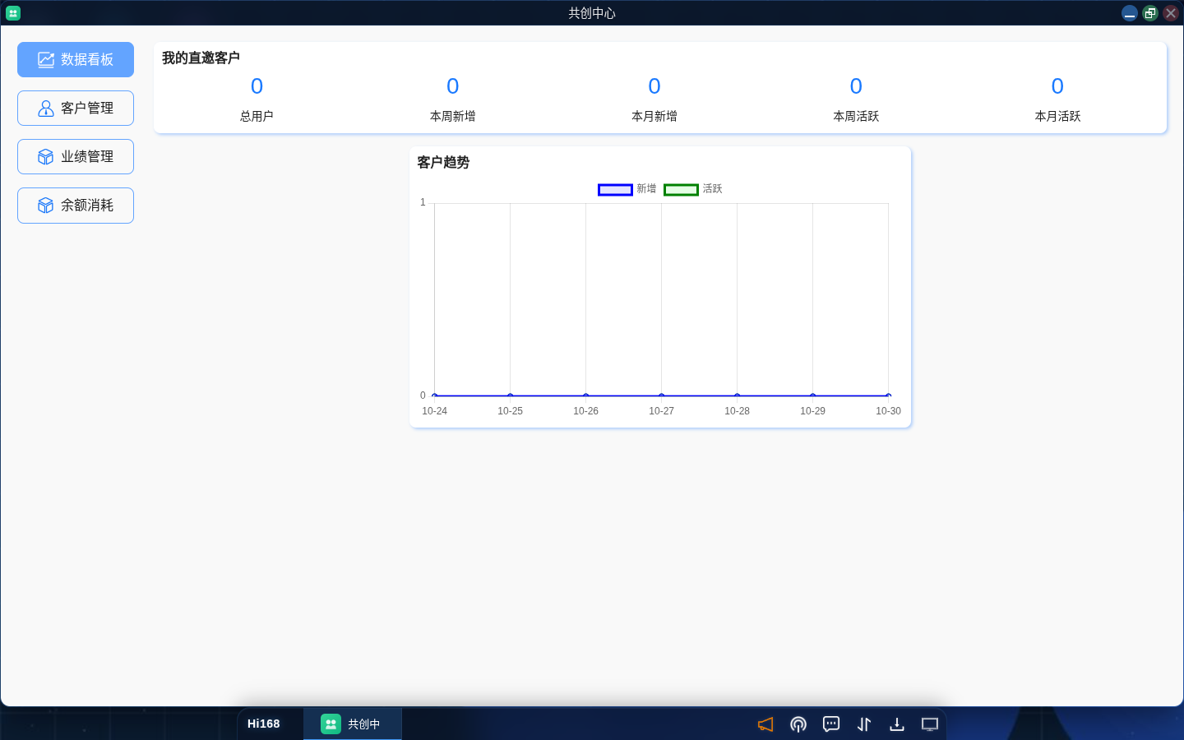
共创中心 · 数据看板
顶部提供 数据看板 / 客户管理 / 业绩管理 / 余额消耗 四个标签。

一、数据看板

1.1 功能说明
数据看板是共创中心的核心视图，以可视化图表方式汇总展示关键运营指标，帮助合作伙伴快速了解业务全貌。

1.2 核心指标
客户概览：
指标 | 说明
总用户数 | 通过推广链接注册的直邀客户总数
本周新增 | 本周内新注册的客户数量
本月新增 | 本月内新注册的客户数量
本周活跃 | 本周内有登录或使用行为的客户数量
本月活跃 | 本月内有登录或使用行为的客户数量

客户趋势图表：
数据看板提供客户趋势可视化图表，包含：
- 新增趋势：按时间维度展示客户注册量的变化趋势。
- 活跃趋势：按时间维度展示客户活跃度的变化趋势。
通过对比新增与活跃数据，合作伙伴可评估推广效果和客户留存情况。

二、客户管理

2.1 功能说明
客户管理模块提供对直邀客户的精细化管理能力，支持查看客户详情、跟踪客户行为和管理客户关系。

2.2 核心功能
功能 | 说明
客户列表 | 展示所有直邀客户的基本信息，支持搜索和筛选
客户详情 | 查看单个客户的注册时间、使用记录、资源消耗等详细信息
活跃分析 | 分析客户的使用频率和行为模式，识别高价值客户
分类标签 | 为客户添加标签分类，便于分群运营管理

三、业绩管理

3.1 功能说明
业绩管理模块为合作伙伴提供推广业绩的量化评估工具，帮助其了解推广成果与收益情况。

3.2 核心功能
功能 | 说明
业绩概览 | 展示推广业绩的整体数据，包括客户转化率、贡献值等
业绩明细 | 按时间周期查看详细的业绩记录与结算信息
排名对比 | 查看在合作伙伴中的业绩排名（如适用）
目标追踪 | 对照预设的业绩目标，查看完成进度

四、算力消耗

4.1 功能说明
算力消耗模块提供对直邀客户算力资源使用情况的全面分析视图，帮助合作伙伴了解客户的平台使用深度，为优化推广策略提供数据依据。

4.2 核心功能
功能 | 说明
消耗总览 | 展示直邀客户群体的算力消耗总量及趋势
客户维度分析 | 按客户维度查看每个用户的算力消耗明细
时间维度分析 | 按日、周、月等时间维度分析算力消耗变化
资源分布 | 展示算力消耗在不同应用类型中的分布情况

五、典型使用场景

5.1 推广运营
- 通过数据看板实时监控推广效果，及时调整推广策略。
- 分析客户新增与活跃趋势，评估不同渠道的推广 ROI。

5.2 客户维护
- 通过客户管理识别活跃度下降的客户，进行针对性回访。
- 关注高算力消耗客户，提供优先服务保障。

5.3 业绩评估
- 定期查看业绩数据，对照目标评估推广完成情况。
- 根据业绩明细进行周期性的业务复盘。

六、最佳实践
- 定期查看数据看板：建议每日或每周定期查看关键指标变化，保持对业务动态的敏感度。
- 关注活跃率而非仅看总量：客户活跃率比客户总数更能反映推广质量。
- 利用算力数据优化策略：客户的算力消耗数据有助于了解用户真实需求，从而提供更精准的推广内容。
- 建立客户分层体系：根据客户活跃度和算力消耗，将客户分为不同层级进行差异化运营。

12. 社区交流

概述
Hi168 平台的 社区交流 模块为用户提供一个开放式的知识共享与互动交流空间。通过论坛和讨论功能，用户可以发布技术文章、分享学习心得、探讨技术问题，形成以用户生成内容为驱动的多元化交流社区。

一、论坛

1.1 功能说明
论坛是平台的核心社区功能，采用板块化的组织方式，按主题将内容划分为不同的讨论区域。用户可根据兴趣选择参与特定板块的讨论，发布原创内容或回复他人话题。
论坛的核心特征包括：
- 主题分类：按技术领域或话题类型划分板块，便于信息的组织与检索。
- 用户生成内容：用户可自由创建主题帖并参与讨论，内容覆盖从专业技术讨论到学习经验分享的广泛范围。
- 版主管理：版主负责维护板块秩序，确保讨论内容符合社区规范。

1.2 论坛板块
进入「论坛」后，系统展示所有论坛板块及各板块的基本信息，包括：
- 板块名称与简介
- 帖子数量
- 最新活动时间
用户可浏览各板块概览，选择感兴趣的板块进入查看详细内容。
入口：启动菜单 Hi168 →「论坛广场」；或桌面「论坛广场」图标。
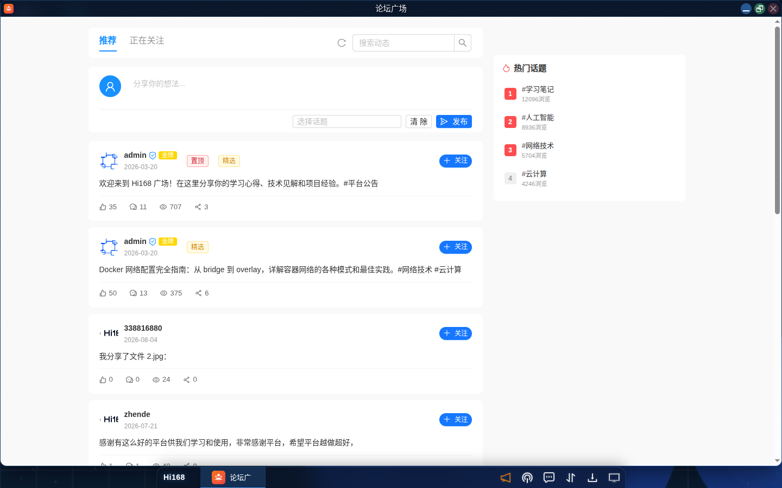
论坛广场
页面顶部可按「推荐 / 最新」切换，左侧为板块与热门话题。

1.3 板块详情
点击进入某个论坛板块后，可查看该板块内的所有帖子列表，包括：
- 帖子标题与摘要
- 发布者信息
- 发布时间
- 回复数量
点击帖子进入详情页，可查看正文、评论并参与回复：
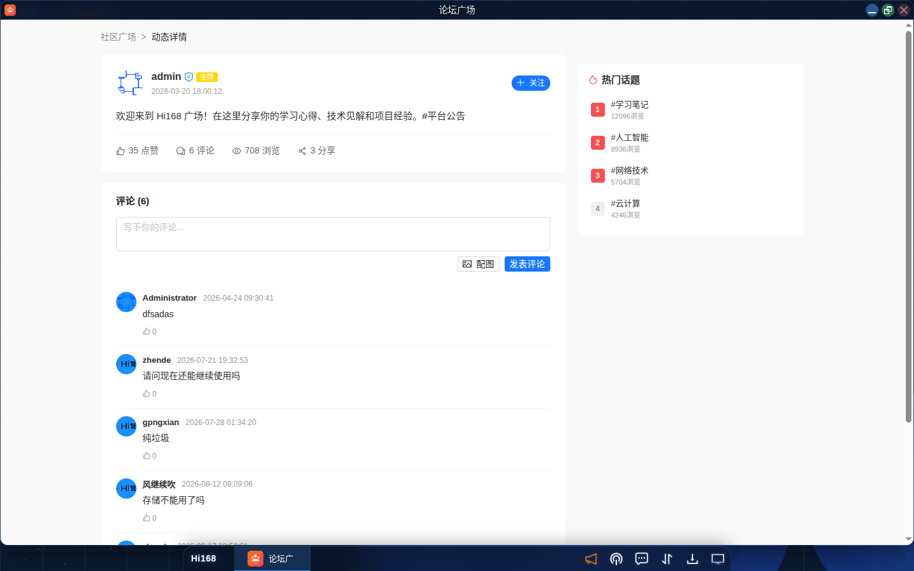
帖子详情

1.4 发布帖子
用户可在任一论坛板块中发布帖子：
- 进入目标板块，点击「发帖子」。
- 编写帖子标题与正文内容。
- 选择帖子发布的目标板块（支持同时发布到多个板块）。
- 确认发布。
提示：发帖时建议选择与内容最相关的板块，有助于帖子被更多目标读者发现。

二、讨论（公共消息区）

2.1 功能说明
讨论功能为所有用户提供一个公共的即时交流区域，类似于平台内置的公共聊天室。主要用途包括：
- 信息分享：用户可在公共区发布信息、知识或学习心得。
- 实时互动：支持用户之间的即时文字交流。
- 平台通知：平台更新内容与通知将及时推送到公共区及用户个人邮箱。

2.2 使用场景
场景 | 说明
技术问答 | 遇到技术问题时，可在讨论区提问并获得其他用户的帮助
学习交流 | 分享课程学习中的心得体会与实验经验
平台动态 | 接收和讨论平台的最新功能更新与活动信息
资源推荐 | 推荐优质的学习资源、工具或技术文章

三、社区使用建议
- 积极参与讨论：通过发帖和回复积累社区贡献，帮助他人的同时也能提升自身技术水平。
- 遵守社区规范：发布内容应遵守平台的社区公约，保持友善和建设性的交流氛围。
- 善用文件分享：结合存储桶的文件分享功能，可将实验代码、文档等资料直接分享到论坛板块。
- 关注平台通知：通过讨论区的平台通知及时了解新功能和新课程上线信息。

13. 组织管理

概述
Hi168 平台的 组织管理 模块为团队协作和企业用户提供核心管理能力。通过组织管理，用户可以创建企业/团队组织或加入已有组织，实现统一的成员管理、余额管理、部署管理、应用管理和模块配置。组织审核通过后，用户将同时拥有「个人账户」和「企业账户」，可自由切换不同空间进行操作。
入口说明：组织管理不是所有账号都可见。需要先完成企业/团队创建并通过管理员审核；通过后从启动菜单「切换账户」进入企业账户空间，或在企业账户下打开「组织管理」。 当前版本普通个人账号的启动菜单中不会显示「组织管理」入口；如果你已经加入组织但仍看不到，请联系组织拥有者或平台管理员确认角色与审核状态。

一、组织创建与认证流程

1.1 流程说明
组织管理的核心流程如下：
- 创建或加入组织：用户选择「创建企业/团队」提交企业信息，或选择「加入企业/团队」申请加入已有组织
- 管理员审核：提交后，平台管理员在后台对企业信息进行审核（包括企业名称、统一社会信用代码等）
- 审核通过：审核通过后，用户正式拥有组织，获得组织管理权限
- 邀请成员：组织拥有者可邀请其他用户加入组织，进行团队协作

1.2 创建企业/团队
在桌面中心打开「组织管理」，如果尚未拥有组织，系统会弹出「选择账户」面板，点击「创建企业/团队」按钮，填写以下企业信息提交审核：
字段 | 说明
企业名称 | 企业或团队的全称
统一社会信用代码 | 企业工商注册的唯一识别码
法定代表人 | 企业法定代表人姓名
联系电话 | 组织联系电话
联系邮箱 | 组织联系邮箱

1.3 加入企业/团队
如果需要加入已有组织，点击「加入企业/团队」按钮，通过组织邀请码或搜索组织名称申请加入。申请提交后，由组织拥有者审批通过即可加入。

1.4 管理员审核
提交企业信息后，平台管理员将在后台对信息进行审核，审核内容包括：
- 企业工商信息真实性
- 信用代码有效性
- 企业资质合规性
审核结果会通过平台消息通知用户。审核通过后即可使用组织的全部功能。

二、账户切换

2.1 功能说明
企业审核通过后，用户将同时拥有个人账户和企业账户两种身份空间，可以自由切换。

2.2 个人账户与企业账户的区别
维度 | 个人账户 | 企业账户
余额 | 显示个人余额 | 显示组织余额
资源 | 个人创建的应用和资源 | 组织下共享的应用和资源
计费 | 消耗个人余额 | 消耗组织余额
协作 | 仅个人使用 | 组织成员共享协作

2.3 切换方式
点击桌面左上角的组织名称或底部的「切换账户」，系统弹出「选择账户」面板，显示：
- 个人账户：显示用户名和邮箱，标记当前使用状态
- 企业账户：显示组织名称和用户角色（如拥有者），点击「切换」即可切换到该组织空间
切换后，平台界面中的余额、资源、计费等信息将自动对应当前所选账户空间。

三、拥有者与成员可见模块
组织中不同角色看到的功能模块不同：
拥有者可见模块：概览、成员、发票、余额、部署管理、项目、模块、应用管理、设置
普通成员可见模块：概览、成员、项目
功能 | 拥有者 | 普通成员
概览信息 | 组织可用余额、赠送余额、成员数量、活跃计费、近期消费 | 成员数量、拓扑项目数、我的角色
快捷操作 | 邀请成员、余额管理、拓扑项目 | 仅拓扑项目
成员管理 | 邀请/移除/改角色 | 仅查看列表
发票/余额/部署管理/模块/应用管理/设置 | ✅ 可见可操作 | ❌ 不可见

四、概览

4.1 功能说明
进入组织管理后，默认展示概览页面，显示组织的核心运营数据。

4.2 拥有者概览信息
指标 | 说明
组织可用余额 | 组织当前可用资金余额
赠送余额 | 平台赠送的免费余额
成员数量 | 当前组织中的成员总数
活跃计费 | 正在计费中的资源数量

4.3 快捷操作
概览页面提供三个快捷操作入口：邀请成员、余额管理、拓扑项目。

4.4 近期消费
概览页面下方展示组织最近的消费流水，包含时间、类型、金额和描述，支持按类型筛选和按时间/金额排序。

4.5 成员概览信息
普通成员进入概览页面后显示：
指标 | 说明
成员数量 | 当前组织中的成员总数
拓扑项目 | 组织下的拓扑项目总数
我的角色 | 当前用户在组织中的角色（成员）

五、成员管理

5.1 功能说明
成员管理用于管理组织中的所有成员，组织拥有者可以邀请新成员、设置角色和移除成员。

5.2 成员列表
字段 | 说明
用户 | 成员用户名和头像
用户编号 | 成员唯一标识
角色 | 拥有者 / 普通成员
加入时间 | 成员加入组织的时间
操作 | 移除成员（仅针对非拥有者）

5.3 邀请成员
点击「邀请成员」按钮向其他用户发送组织邀请，被邀请用户接受后将以普通成员身份加入组织。

5.4 角色说明
角色 | 权限
拥有者 | 最高权限，可管理所有设置、成员、余额分配
普通成员 | 可使用组织分配的资源，无管理权限

六、余额管理

6.1 功能说明
余额管理用于管理组织的资金，支持充值、为成员分配余额和查看消费明细。

6.2 余额概览
指标 | 说明
可用余额 | 当前可使用的余额
赠送余额 | 平台赠送的余额
冻结金额 | 因未完成交易被冻结的金额
累计充值 | 历史充值总额
累计消费 | 历史消费总额

6.3 充值与购买
余额管理页面提供两个操作按钮：
按钮 | 说明
充值 | 为组织账户充值
购买存储空间 | 直接购买对象存储容量

6.4 成员余额分配
组织拥有者可将组织余额分配给成员使用。成员余额分配表格字段：
字段 | 说明
成员 | 成员用户名和编号
可用余额 | 成员当前可用余额
累计分配 | 历史累计分配金额
累计消费 | 成员历史消费总额

每位成员右侧的操作按钮：
操作 | 说明
分配 | 为成员分配指定金额的余额
回收 | 回收成员未使用的余额（有余额时可用）
预算 | 设置成员使用预算上限

七、部署管理

7.1 功能说明
部署管理页面统一展示组织中所有成员的部署资源，包括应用部署和拓扑设备，拥有者可以对这些资源进行集中管控（开机、关机、重启、删除）。

7.2 筛选与搜索
功能 | 说明
搜索框 | 按设备名称搜索
类型筛选 | 所有设备 / 拓扑设备 / 应用部署
刷新 | 手动刷新列表

7.3 列表字段
字段 | 说明
设备名称 | 部署资源的名称
设备类型 | 应用部署 / 拓扑设备
所有者 | 创建该资源的成员用户名
状态 | 运行中 / 已暂停 / 已停止
规格 | CPU、内存、磁盘、带宽等配置信息
创建时间 | 资源创建时间，支持排序
操作 | 开机 / 关机 / 重启 / 删除

7.4 展开行查看计费详情
点击每行左侧的展开按钮（+）可展开查看该资源的计费详情：
字段 | 说明
每小时费用 | 该资源当前的每小时计费单价
已累计扣除 | 该资源从创建至今累计消费金额

7.5 批量操作
列表支持通过复选框批量选中多个设备，进行批量管控操作。

八、发票管理

8.1 功能说明
发票管理用于维护组织的发票抬头信息和查看开票记录。

8.2 发票抬头
管理组织的发票抬头信息，点击「新建抬头」添加：
- 名称（公司名称）
- 税号（纳税人识别号）
- 开户行

8.3 开票记录
切换到「开票记录」标签页查看历史开票信息。

九、项目

9.1 功能说明
展示组织下所有成员共享的拓扑项目列表，方便团队协作进行网络仿真实验。拥有者和普通成员均可查看。

9.2 项目列表字段
字段 | 说明
项目名称 | 拓扑项目名称
创建人 | 项目创建者
设备数 | 项目中的网络设备数量，支持排序
状态 | 项目状态（草稿/运行中等），支持筛选
更新时间 | 最后更新时间，支持排序

十、模块配置

10.1 功能说明
模块配置用于管理组织成员可使用的功能模块，拥有者可根据需要为组织开启或关闭各项功能。模块按照业务类别分组管理。

10.2 基础类模块
模块 | 说明
应用中心 | 应用的部署与管理入口
空间管理 | 个人与组织空间管理
存储管理 | 对象存储文件管理

10.3 研发类模块
模块 | 说明
拓扑管理 | 网络拓扑与云计算资源管理
我的镜像 | 个人容器镜像管理
制作应用 | 自定义应用制作工具
应用模板 | 应用模板管理与部署
镜像中心 | 公共镜像资源库
我的模板 | 个人拓扑模板管理
设备模板 | 网络设备模板库
设备型号 | 网络设备型号管理
Notebook | 在线 Jupyter Notebook
科研模块 | 科研相关功能模块
NEXUS AI | AI 大语言模型功能

10.4 教育类模块
模块 | 说明
课程学习 | 在线课程学习平台
直播 | 实时直播教学功能
我的班级 | 班级管理与学生管理
课程制作 | 课程内容制作工具
教务管理 | 教务行政管理功能
实训管理 | 实训项目管理功能

10.5 社区类模块
模块 | 说明
广场 | 社区交流与资源分享

10.6 运营类模块
模块 | 说明
费用中心 | 费用账单与充值管理
组织管理 | 组织管理入口
工单中心 | 技术支持工单系统

每个模块右侧的开关按钮可控制该模块的启用或禁用状态。

十一、应用管理

11.1 功能说明
应用管理用于控制组织成员在组织模式下可以看到哪些公开应用。通过应用白名单机制，拥有者可以精确管理成员的可用应用范围。

11.2 白名单机制
启用组织专属应用白名单后，只有被勾选（授权）的公开应用才能被组织成员看到并部署；未勾选的应用对成员不可见。
ℹ️ 系统提示：「已启用组织专属应用白名单，未勾选应用对成员不可见。」

11.3 应用列表字段
字段 | 说明
成员可用 | 勾选框，勾选后成员可见该应用
名称 | 应用名称
类型 | 应用类型（如设备(免模板)等）
分类 | 应用所属分类（如计算、网络、考试、操作系统等）

11.4 保存授权
调整勾选状态后，点击页面右上角的「保存授权」按钮使更改生效。

十二、设置

12.1 基本信息
编辑组织基础资料：
字段 | 说明
组织名称 | 组织全称
组织简称 | 用于界面显示的简短名称
描述 | 组织简要描述
官网 | 组织官方网站
联系人 | 联系人姓名
电话 | 联系电话
电子邮箱 | 联系邮箱

修改后点击「保存设置」保存。

12.2 企业认证
企业认证提供三级认证体系：
等级 | 方式 | 说明
Level 1 | 工商核验 | 自动秒级验证，通过工商信息核实企业身份
Level 2 | 对公打款 | 银行流水验证，通过对公账户验证
Level 3 | 授权函认证 | 最高等级，提交授权函完成认证

完成全部认证后，组织将获得「完全认证」标识。

12.3 危险操作
设置页面底部包含「解散组织」功能。解散后所有数据永久删除，操作不可逆

14. 平台与个人设置

概述
Hi168 平台的 云桌面中心 是所有功能模块的统一入口。本章介绍桌面中心的使用，以及个人信息、费用中心、桌面设置、云端互联、帮助等系统级功能。

一、桌面中心

1.1 界面说明
登录后进入云桌面。桌面采用类操作系统布局：
区域 | 说明
顶部导航 | 首页、桌面、帮助、控制台、语言、主题切换、账号菜单
左侧启动栏 | 常用模块图标（应用中心、课程学习、存储管理、Notebook、拓扑管理、竞赛管理、竞赛、作品大赛、论坛广场）
桌面图标区 | 已安装的应用与快捷方式，双击/单击打开
底部任务栏 | 已打开窗口、Hi168 启动按钮、通知中心、时钟

云桌面中心

1.2 启动菜单（Hi168 按钮）
点击桌面左下角的 Hi168 按钮打开启动菜单。菜单按类别组织所有模块：
分类 | 模块
基础 | 应用中心、课程学习、存储管理、Notebook、拓扑管理、竞赛管理、竞赛、作品大赛、论坛广场、NEXUS AI
研发 | 应用模板、空间管理、我的镜像、制作应用、科研模块、模型数据集
教育 | 直播、求职就业、我的班级、课程制作、教务管理、证书培训
社区 / 运营 | 共创中心、我的应用、个人信息、费用中心、帮助、设置、切换账户、控制台、退出

启动菜单（Hi168）
首次点击未安装的模块会提示「已安装，点击即可打开」，安装后图标会固定在桌面。

1.3 控制台
点击顶部 控制台 进入控制台布局，左侧导航包含：概览、我的应用、Notebook、费用中心、通知中心、社区广场、共创中心、学习培训、管理。
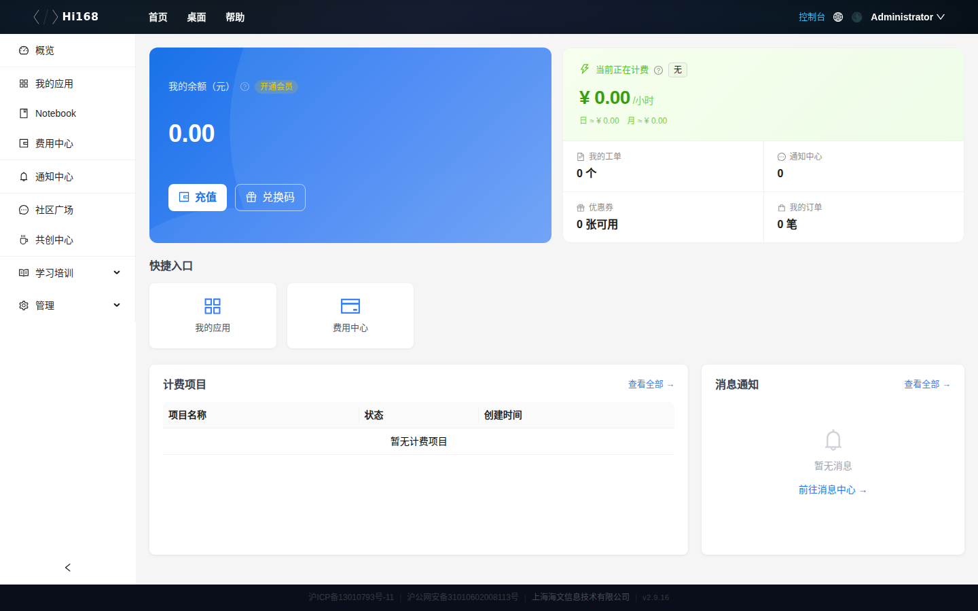
控制台 · 概览

二、个人信息

2.1 入口
启动菜单 →「个人信息」；或控制台账号菜单 →「个人中心」。

2.2 个人主页
个人中心左侧菜单：
菜单 | 说明
个人主页 | 头像、账号、用户 ID、个人简介
我的订单 | 订单与支付记录
发票管理 | 发票抬头与开票记录
消息提醒 | 系统通知与消息设置
优惠券 | 可用/已用优惠券
实名认证 | 实名认证状态与认证入口
账号设置 | 密码、手机号、邮箱等账号安全设置

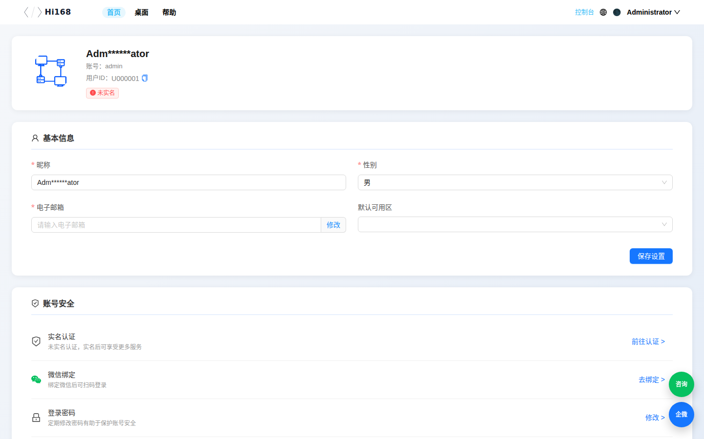
个人中心

2.3 账号设置
点击「账号设置」可修改头像、账号名称、手机号、密码与邮箱；修改后点击 保存。
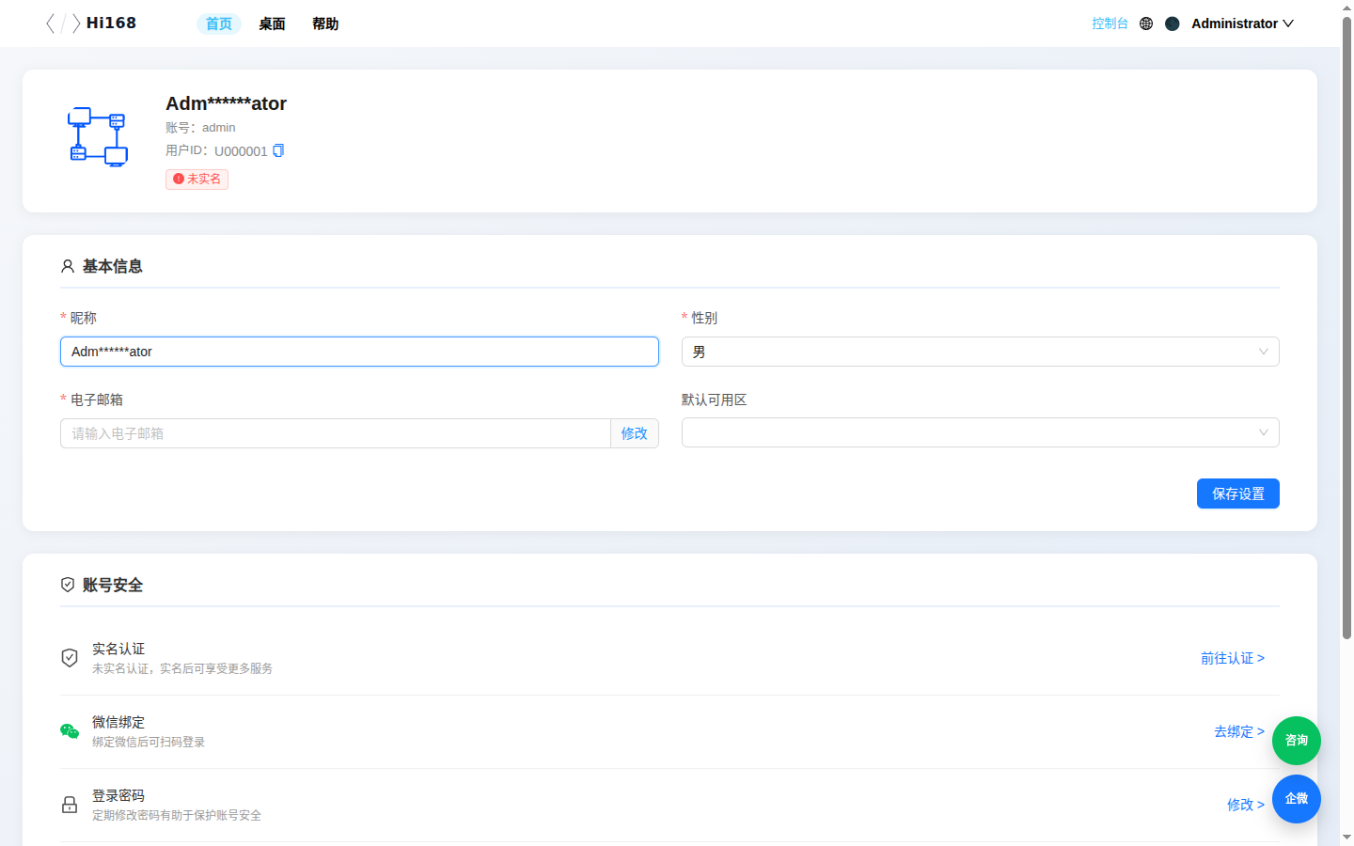
账号设置
安全提示：修改手机号/邮箱需要完成验证码校验；请勿在公共设备上保存密码。

三、费用中心

3.1 入口
启动菜单 →「费用中心」；或控制台「费用中心」。

3.2 页面信息
区域 | 说明
我的余额 | 当前可用余额；提供「充值」「兑换码」「开通会员」
当前正在计费 | 正在运行并扣费的资源与每小时费用
消耗预估 | 按日 / 月 / 年估算消耗（时、日、月、年切换）
累计充值 / 累计消费 | 历史汇总
账单明细 | 充值、消费、退款记录，可按时间筛选
充值方式 | 支付宝 / 微信支付

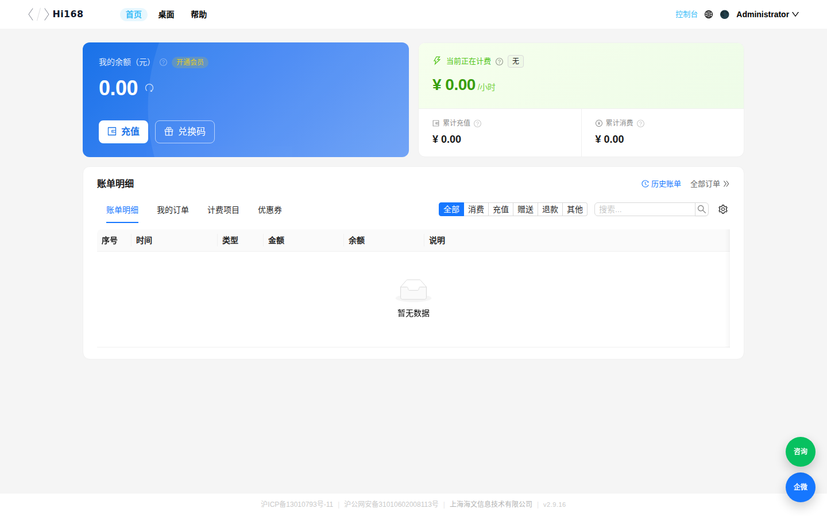
费用中心
计费规则见 附录 · 计费规则。

四、桌面设置
启动菜单 →「设置」，打开「设置桌面」对话框：
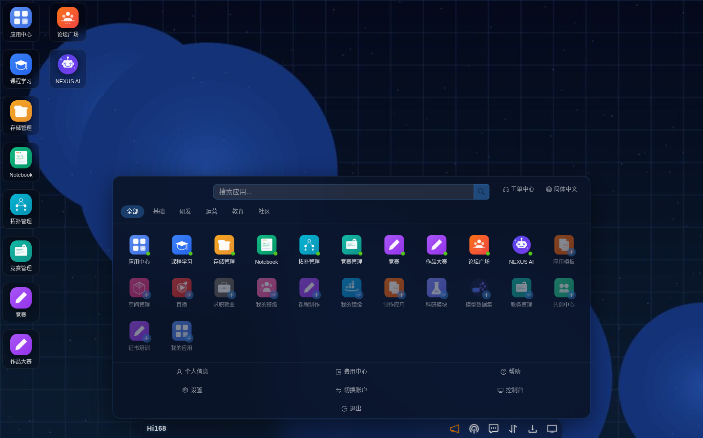
桌面设置

4.1 桌面设置
设置项 | 说明
壁纸 | 上传图片、从系统壁纸中选择，或恢复默认壁纸
开机自动加载应用 | 登录后自动启动指定应用
窗口动画速度 | 调整窗口打开/关闭动画快慢

4.2 系统设置
设置项 | 说明
桌面名称 | 自定义桌面显示名称
邮箱通知 | 开启后平台通知会同时发送到绑定邮箱
运行模式 | 高性能 / 节能等模式（以实际选项为准）
语言 | 简体中文 / English
缓存清理 | 清理本地缓存

4.3 开关机计划
可设置定时开机、关机（如教学实验室统一开关机），到点自动执行。
提示：桌面设置保存在当前账号；更换浏览器或清除缓存后如未生效，重新登录即可。

五、云端互联

5.1 功能说明
云端互联（Cloud Link）通过 VPN 通道把本地电脑与云端环境打通。用户可在本地直接用 SSH、IDE、浏览器访问云端虚拟机与内网服务，无需在本地安装虚拟机。

5.2 核心特性
特性 | 说明
本地与云端互通 | 本地可直接访问云端虚拟机的网络服务
免本地安装 | 无需在本地装虚拟机，节省本地资源
低配高用 | 低配置电脑也能使用云端高性能环境
多协议支持 | SSH、HTTP、数据库等基于 IP 的服务均可访问

5.3 典型场景
- 本地终端 ssh 连接云端 Linux 虚拟机；
- VS Code Remote SSH 直接编辑云端代码；
- 本地浏览器访问云端 Web 服务；
- 本地数据库客户端连接云端数据库。

5.4 入口
当前版本的启动菜单中未单独列出「Cloud Link」。可先安装对应客户端（平台提供下载），或在应用中心搜索「Cloud Link / 云端互联」相关应用。具体入口以账号权限与平台版本为准。

六、帮助

6.1 功能说明
点击顶部 帮助 或启动菜单「帮助」，会在新标签页打开在线帮助文档（本文档）。
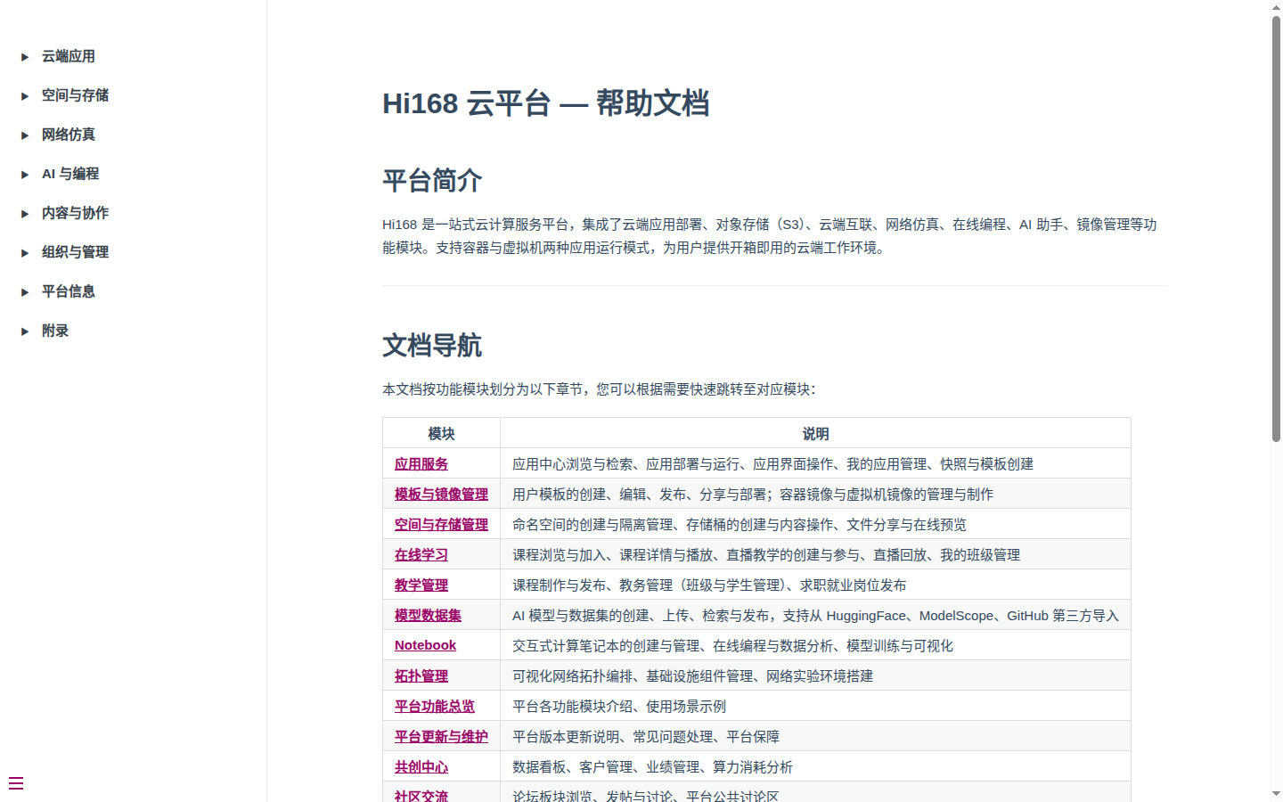
在线帮助文档
帮助文档左侧按模块分组：云端应用、空间与存储、网络仿真、AI 与编程、内容与协作、组织与管理、平台信息、附录。

6.2 使用建议
- 按左侧目录查找对应模块；
- 使用浏览器 Ctrl+F 在当前页搜索关键字；
- 文档中的截图与当前版本界面一致，可直接对照操作。

七、常见问题
问题 | 解决办法
余额不足 | 费用中心 →「充值」；或使用兑换码
桌面设置未生效 | 刷新页面或重新登录；清除缓存后重试
启动菜单找不到某个模块 | 在启动菜单中搜索/按分类查找，首次点击会安装到桌面
桌面图标太多找不到 | 用顶部搜索，或右键桌面整理图标
云端互联无法连接 | 确认客户端已安装、VPN 已连接；检查本地网络与防火墙
修改个人信息失败 | 检查必填项与格式；手机号/邮箱需通过验证码校验
帮助文档打不开 | 检查浏览器是否拦截新标签页；直接访问 /help/

15. 平台功能总览

简介
Hi168 是一站式云计算服务平台，集成了云端应用部署、对象存储（S3）、云端互联、网络仿真、在线编程与 AI 等能力。各功能模块协同工作，为您提供开箱即用的云端工作环境。
本页面帮助您了解平台由哪些功能模块组成，以及每个模块能为您做什么。
桌面左下角的 Hi168 启动按钮可以打开全部模块菜单：
启动菜单（Hi168）

平台功能模块

账号与登录
功能 | 说明
用户注册与登录 | 支持密码、短信验证码、微信扫码等多种方式注册和登录
密码找回 | 忘记密码时，可通过手机号或邮箱重置
登录状态保持 | 登录后在一定时间内无需重复登录

云端应用
功能 | 说明
应用中心 | 浏览和搜索各类云端应用，一键部署到您的云桌面
我的应用 | 管理您已部署的应用，查看运行状态，创建快照和模板
空间管理 | 管理您的云端工作空间，隔离不同项目的资源

云端互联
功能 | 说明
Cloud Link | 将您的本地电脑与云端环境打通，像使用本地网络一样访问云端资源
文件传输 | 在本地与云端之间快速传输文件，无需额外工具
远程操作 | 通过云端互联直接访问和管理云上的应用与设备

对象存储（S3）
功能 | 说明
存储桶管理 | 创建和管理存储桶，分类存放您的文件和数据
文件上传与下载 | 上传、下载和管理您的云端文件，支持批量操作
文件分享 | 生成分享链接，方便与他人共享文件
在线预览 | 无需下载，直接在浏览器中预览文档、图片等文件

网络仿真
功能 | 说明
拓扑搭建 | 在可视化画布上拖拽路由器、交换机等网络设备，连线搭建网络拓扑
设备模拟 | 支持华为、思科等主流厂商的网络设备模拟，像操作真实设备一样使用
一键启动 | 搭建好网络拓扑后，一键启动所有设备，秒级进入可用环境
抓包分析 | 捕获网络流量并分析，直观了解数据包的传输过程

在线编程与 AI
功能 | 说明
Notebook | 在线编程环境，支持 Python 等多种语言，无需安装任何软件
AI 助手 | 智能对话助手，可以回答问题、辅助编程、提供建议
数据集与模型 | 管理项目所需的数据文件与 AI 模型

镜像与模板
功能 | 说明
我的模板 | 将配置好的应用保存为模板，下次一键复用
我的镜像 | 管理您创建的应用运行环境，包含容器镜像和虚拟机镜像
模板分享 | 将制作好的模板分享给其他用户使用

内容与协作
功能 | 说明
课程与直播 | 浏览课程内容、参加直播、制作和发布课程
竞赛管理 / 竞赛 / 作品大赛 | 创建或参加技能竞赛、提交参赛作品、查看评审结果
证书培训 | 证书培训课程、考试与证书查询
论坛 / 讨论 | 在各板块浏览帖子、发表讨论，与其他用户交流
共创中心 | 参与平台共创活动，查看数据看板
科研模块 | AI 科研相关资源（模型、数据集、论文/知识库等）

账户服务
功能 | 说明
个人信息 | 修改您的昵称、头像等个人资料
费用中心 | 查看账户余额、消费记录和充值
会员中心 | 了解会员权益，升级会员
工单中心 | 遇到问题时提交工单，获取客服帮助

典型使用场景
Hi168 的各个功能模块是无缝衔接的，下面举几个典型的使用场景：

场景一：搭建网络仿真环境
- 在应用中心找到网络相关应用，点击部署
- 进入拓扑管理，拖拽设备搭建网络
- 一键启动所有设备，开始使用
- 通过云端互联从本地电脑直接访问云上网络设备
- 用抓包工具分析网络流量
- 将拓扑保存为模板，方便下次复用

场景二：在线编程与数据分析
- 打开 Notebook，创建一个编程环境
- 从对象存储中导入项目数据
- 编写代码并运行，查看结果
- 遇到问题时，向 AI 助手提问获得帮助
- 将输出文件保存到存储桶中，生成分享链接

场景三：部署云端应用
- 在应用中心选择所需的应用，一键部署
- 通过我的应用查看运行状态
- 使用云端互联从本地直接访问云端应用
- 满意后创建快照保存当前状态
- 制作模板分享给团队成员
小贴士：您不需要了解这些模块背后的技术细节，只需打开对应的功能页面，按照界面提示操作即可。如有疑问，随时通过工单中心联系我们。

16. 平台更新与维护

简介
Hi168 云平台会定期进行功能升级和系统维护，以确保为您提供最佳的使用体验。平台拥有一套专业的运维管理系统，能够快速、安全地完成版本更新。

一、平台如何保持更新
Hi168 平台会持续改进优化，新功能和优化会定期发布。平台更新通常包括：
更新内容 | 说明
新功能上线 | 添加新的应用类型、存储功能或交互体验
体验优化 | 改善界面响应速度、操作流畅度等
问题修复 | 修复用户反馈的各类问题
安全加固 | 提升平台的安全性，保护您的数据

二、更新对您的影响
情况 | 说明
日常更新 | 大多数更新在后台自动完成，您无需做任何操作，也不会中断您的使用
计划维护 | 偶尔的大版本升级可能需要短暂维护，届时平台会提前通知您
数据安全 | 您的文件、应用配置、存储数据等在更新过程中会完整保留

三、遇到问题怎么办
如果您在平台更新后遇到任何异常，可以：
- 刷新页面 — 按 Ctrl + F5（或 Cmd + Shift + R）强制刷新浏览器
- 清除缓存 — 清除浏览器缓存后重新登录
- 提交工单 — 通过工单中心提交问题描述，我们的技术团队会尽快处理
- 联系客服 — 点击页面右下角的咨询按钮，在线咨询客服

四、平台保障
Hi168 为您提供以下平台保障：
保障 | 说明
高可用性 | 平台运行在多台服务器上，即使部分服务器出现故障，平台也能正常运行
数据备份 | 您的数据会定期自动备份，防止意外丢失
快速恢复 | 如遇异常，平台支持快速回到上一个稳定版本，最大限度减少影响
监控告警 | 7×24 小时自动监控，异常情况会第一时间被发现和处理

小贴士：如果平台更新后某些页面显示异常，请先尝试刷新页面或清除浏览器缓存。这通常能解决大多数显示问题。

17. 附录 · 计费规则

计费规则

一、余额扣减机制
Hi168 平台采用 余额 作为资源计费单位。用户在部署和运行应用时，系统将根据所选资源规格按规则扣减余额。

二、扣费规则

2.1 部署阶段扣费
阶段 | 扣费方式
首次部署 | 应用部署时根据所选规格（CPU / 内存）进行首次余额扣减
运行期间 | 部署成功后，系统每小时按部署时的余额标准进行持续扣减

2.2 停机阶段扣费（暂行）
阶段 | 扣费方式
应用停机后 | 按应用中的存储占用大小进行余额扣减

三、计费说明
- 不同资源规格对应不同的余额扣减标准，规格越高、扣减越多。
- 应用运行期间的扣费为周期性扣减（每小时一次）。
- 应用停机后仍会因存储资源占用产生少量费用。
- 彻底删除应用并释放存储后，将停止一切扣费。

四、费用管理建议
- 按需部署：根据实际需要选择合适的资源规格，避免资源过度分配导致余额浪费。
- 及时清理：不再使用的应用建议及时删除，释放存储资源并停止扣费。
- 关注余额：定期在「费用中心」查看余额和消耗明细，合理规划使用。
- 善用快照：对于临时性实验，可创建快照保存状态后删除应用，需要时通过快照恢复，减少持续运行的算力消耗。

关于本手册
本手册由 Hi168 在线帮助文档（nexus-docs）导出，内容与 https://www.hi168.com/help/ 保持一致。如界面与手册不符，请以平台实际页面为准；最新版本请访问在线帮助。
文档版本 v2.12.1 · 导出日期 2026-11-08

